




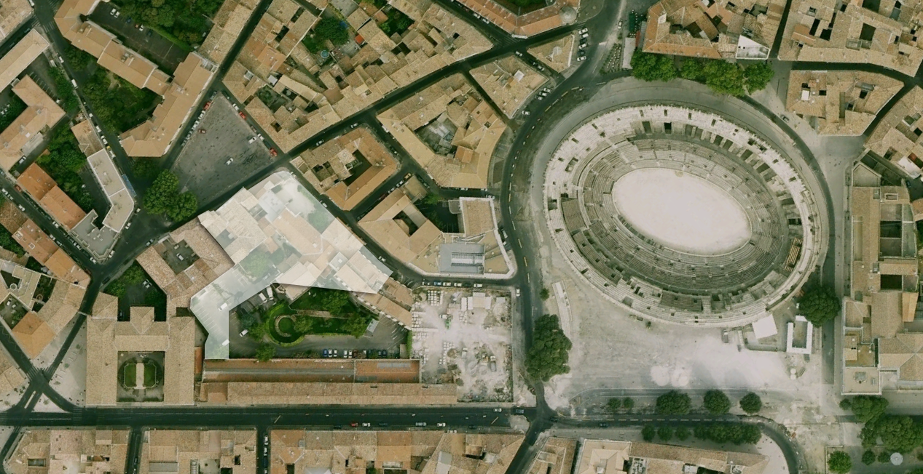
CONSTRUCTION D’UN PALAIS DES CONGRÈS À NÎMES
Programme technique détaillé
Septembre 2013

VERSION PROVISOIRE/ASTEC

Date | Intitulé | Version
12/09/2013 | Programme technique détaillé | 20130912_P_PRG_PTD

Préambule 6
I. Les exigences techniques générales (Astec) 7
1. Généralités 8
2. Une réalisation intégrant la notion du coût global 9
a) Principes généraux 9
b) Dispositions architecturales et techniques destinées à optimiser l’exploitation maintenance. 10
3. Sécurité incendie – Accessibilité aux personnes à mobilité réduite 12
a) ERP et Code du Travail. 12
b) Accessibilité : 13
4. Orientation générale de la maintenance 16
a) Maintien des performances des systèmes de chauffages et de rafraichissement : 17
b) Maintien des performances des systèmes de ventilation : 18
c) Maintien des performances des systèmes d’éclairage: 18
d) Maintien des performances des systèmes de gestion de l’eau : 19
II. Les exigences acoustiques (Acoustique et Conseil) 21
1. Les exigences acoustiques pour l’ensemble des locaux 22
2. Les exigences acoustiques de la salle plénière 22
III. Les exigences scénographiques (Artscénique) 23
1. Généralités 24
2. La salle plénière 24
3. Le hall d’exposition 24
4. Les salles de commission 24
IV. Les exigences techniques particulières (Astec) 25
1. Espaces extérieurs et V.R.D 26
a) Accès et circuits logistiques 26
b) Flux camions et véhicules de livraison 27
c) Aire d'évolution des camions 27
d) Parking 27
e) Réseaux 29
2. Clos et couvert 34
a) Hypothèses géotechniques 34
b) Structure 37
c) Façades 39
d) Menuiseries 40
e) Occultation / Protection solaire / Fermetures : 41
f) Couverture étanchéité 41
3. Aménagements intérieurs 43
a) Cloisonnement intérieur 43
b) Revêtement muraux 43
c) Revêtement de sols 44
d) Revêtement de plafonds 45
e) Signalétique 47
f) Circulations : 47
4. Equipements techniques 49
a) Electricité – courants forts 49
b) Alarme – détection incendie – accès services de secours 53
c) Sûreté 54
d) Système de câblage – téléphonie – informatique (VDI) 56
e) GTC 57
f) Chauffage - ventilation – climatisation 59
g) Plomberie 62
h) Ascenseurs 64
i) Monte-charges 65
j) Installations techniques 65
V. Les exigences liées au chantier 66
a) Communication avec les riverains 67
b) Optimisation de la gestion des déchets de chantier ! 68
c) Limitation des nuisances sur le chantier : 69
d) Limitation des pollutions et des consommations de ressources sur le chantier : 70

Préambule

Dans la continuité d’une dynamique entamée depuis quelques années afin d’accroître l’attractivité de son centre-ville, la Ville de Nîmes souhaite construire son palais des congrès. Cette opération est l’opportunité d’élargir la palette de prestations offertes à l’heure actuelle à Nîmes et surtout d’apporter une meilleure qualité de service rendu aux acteurs économiques et culturels dans un contexte fortement concurrentiel. Ce projet est également l’occasion de favoriser le développement touristique et économique du territoire nîmois.

Pour cela, la ville a lancé une étude de programmation pour l’aider à définir les conditions de réussite d’un tel équipement à Nîmes. Cette étude a permis d’identifier les enjeux majeurs de cette opération, le calibrage de l’équipement et les contraintes à prendre en compte pour la future construction.

Le présent document constitue le programme architectural technique détaillé, relatif à la construction du nouveau Palais des Congrès de Nîmes qui définit l’ensemble des exigences techniques générales et particulières de l’opération. Les exigences architecturales fonctionnelles et environnementales sont détaillées dans un document connexe (Programme fonctionnel général).

Les exigences techniques générales (Astec)

Généralités
Toutes les prescriptions devront être conformes aux règlements en vigueur, à la réglementation et aux normes applicables ainsi qu’aux règles de l’art.

Ainsi le maître d’œuvre est tenu, pour tout ce qui concerne les infrastructures, structures, équipements et aménagements, de se référer lors de l’élaboration du projet ou de la réalisation de l’ouvrage aux textes réglementaires en vigueur, notamment (liste à titre indicatif non exhaustive) :
- le code du travail,
- le code de la santé publique
- le code de la construction et de l’habitation,
- le code de l’urbanisme,
- le règlement d’urbanisme applicable sur le plateau de Saclay,
- le règlement sanitaire départemental,
- le règlement de sécurité contre les risques d’incendie et de panique dans les ERP,
- la réglementation handicapé,
- la réglementation thermique RT2012,
- le cahier des charges DTU et ses documents connexes, annexés au R.E.E.F. (recueil des éléments utiles à l’établissement et à l’exécution des projets et marchés de bâtiments en France),
- les normes françaises homologuées (NF) éditées par l’Association Française de Normalisation (AFNOR),
- les normes européennes,
- les règles de calcul publiées dans la liste des fascicules interministériels applicables aux marchés publics de travaux de bâtiment,
- le cahier des clauses techniques et générales applicables aux marchés publics de travaux de bâtiment.

Les spécifications énumérées ci-avant ne sont pas limitatives et devront être complétées par le maître d’œuvre à l’aide des décrets, arrêtés et normes en vigueur à la date de la réalisation de l’ouvrage et principalement à la date de dépôt du permis de construire.

L’utilisation de matériaux nouveaux ou de procédés de construction non traditionnels devra faire l’objet de justifications techniques précises, de la présentation des références nécessaires et d’un avis favorable ainsi que de l’homologation du CSTB.

Une réalisation intégrant la notion du coût global

Principes généraux
La conception des bâtiments, des installations techniques ainsi que le choix des matériaux devront intégrer et répondre aux objectifs de l’exploitation maintenance dans une logique de coût global.

On estime que les choix architecturaux et techniques opérés à l’issue des études de conception engagent 90% du coût global de l’opération alors que moins de 10% des dépenses d’investissement sont réellement engagées. Cela démontre le rôle prépondérant des choix d’investissement sur les coûts différés.

Le maître d’ouvrage souhaite un bâtiment dont l’image ne se détériore pas rapidement et dont le budget d’entretien et de maintenance puisse être évalué dès les phases de conception.
Globalement, l’ensemble des études devra être mené dans un souci permanent de satisfaction des besoins, contraintes et exigences du programme en matière de maintien dans le temps de la qualité d’usage demandée au moindre coût global et dans les conditions optimales d’exploitation et de maintenance de l’ouvrage.

Ainsi, la maîtrise d’œuvre justifiera, à chaque étape des études, les choix techniques et architecturaux par une étude en coût global.

Ce coût global comprend :
- le coût d’acquisition / construction,
- le coût d’exploitation,
- le coût d’entretien et de maintenance,
- le coût de gros entretien et de renouvellement.

Cette approche en termes d'exploitation et maintenance se traduira par une conception des lots techniques et architecturaux favorisant les économies de fonctionnement et apportant aux usagers la qualité, le confort, la fonctionnalité souhaités pour une opération de ce type.

Les principaux objectifs visés sont :
- Le fonctionnement optimisé de l’ouvrage et son évolution,
- Des économies en termes d’exploitation et de maintenance,
- Une exploitation maintenance choisie et non plus subie,
- Une meilleure maîtrise de l’investissement et de la qualité d’usage.

Afin d’atteindre ces objectifs, le projet proposé devra prendre en compte les critères principaux suivants :
- L'accessibilité aux différents équipements techniques et aux réseaux. Cela se traduit par l’accès aisé aux équipements permettant leur démontage et un changement simple de ces derniers,
- La durabilité des matériaux,
- La standardisation et l’homogénéité des ouvrages,
- La fiabilité des installations techniques,
- La facilité des opérations de nettoyage et de maintenance, basée sur le choix des matériels, matériaux (conditions d’approvisionnement, standardisation), d’accessibilités aux façades et des dispositions de mise en œuvre,
- La maîtrise de l’énergie (avec notamment l’objectif de performance énergétique), basée sur le pilotage des installations par la mise en œuvre d’une régulation performante et facile d’utilisation, associée à une GTB, et le choix d’équipements techniques garantissant un rendement optimal,

Dispositions architecturales et techniques destinées à optimiser l’exploitation maintenance.
Standardisation des équipements
Dans le but de simplifier les opérations de maintenance, de faciliter la gestion des consommables et la constitution de stock de pièces détachées, les équipements de même type fournis par différentes entreprises devront être autant que possible issus d’un même fabricant.
De la même manière, la constitution des armoires et coffrets de commande devra être réalisée avec des composants communs (même fabricant) et suivant la même architecture et les mêmes principes de conception.

Réduction des contraintes d’accessibilité
Les locaux techniques devront être regroupés par fonction, afin de faciliter les interventions, et d’éviter les conflits aux croisements de certains flux (publics, maintenance,…).
Les locaux techniques devront être accessibles directement et facilement et disposer de portes doubles vantaux.
Les surfaces unitaires des locaux techniques seront pensées afin de faciliter les zones de circulation nécessaires à l’entretien des installations. Par ailleurs, les volumes, hauteurs sous plafonds, cheminements et moyens d’accès, seront adaptés aux installations abritées, aux contraintes de maintenabilité (manipulation de charges...), de sécurité et de contrôle des accès.

Les contraintes de renouvellement
L’implantation des locaux techniques pour les opérations de renouvellement et de gros entretien doit être réfléchie afin de ne pas générer de contraintes de travaux incompatibles avec le fonctionnement du palais des congrès de Nîmes.
La conception des locaux techniques devra permettre le renouvellement des gros équipements (par ex : Centrale de Traitement d’Air, …) par la mise en place de portes adaptés, d’éléments démontables, éventuellement de murs fusibles, ou autres moyens à détailler.
Les surfaces unitaires des locaux techniques seront pensées afin de faciliter les zones de circulation nécessaires au renouvellement des installations.

Economies d’énergie

Le poste énergie représente une part non négligeable des dépenses d’exploitation et les exigences de confort en termes de températures et de qualité de l’air peuvent l’alourdir si aucune mesure visant à réduire les consommations induites n’est prise. Les indications données ci-après ne sont pas limitatives, il appartiendra au Titulaire d’explorer toutes les pistes possibles d’économie d’énergie et de préciser leur rentabilité économique avant que les choix définitifs ne soient arrêtés. En aucun cas, la recherche d’économie d’énergie ne doit conduire à altérer la sécurité, le confort des utilisateurs, des usagers ou l’hygiène des locaux.

Un plan de comptage (sur l’ensemble des fluides et énergies) sera mis en œuvre conformément à la réglementation thermique en vigueur. Ce plan de comptage devra permettre de déterminer les consommations globales, par type d’énergie, par type de tarification, enregistrer l’ensemble des comptages et sous comptage installés afin d’assurer leur suivi et leur consultation et d’évaluer les coûts.
La réduction des consommations d’énergie en ce qui concerne le chaud et le froid passe par l’isolation et la capacité de l’enveloppe à récupérer les apports solaires l’hiver et s’en protéger l’été (orientation de l’ouvrage, protection solaires, taille des ouvrants, inertie).
Pour les installations de chauffage, les circuits de distribution seront répartis de façon judicieuse pour gérer au mieux les locaux ou les zones à occupation intermittente. La régulation de l’ouvrage prendra en compte l’exposition des façades de façon individuelle et devra permettre une programmation horaire par catégorie d’occupation.

Pour les installations de ventilation, l’impact énergétique du renouvellement d’air sera limité en limitant les taux de renouvellement au valeurs réglementaires, en adaptant les débits aux besoins (été/hiver, occupation/inoccupation), en optimisant la récupération d’énergie sur l’air extrait, en limitant les impacts des défauts d’étanchéité de l’ouvrage et en limitant la consommation électriques des ventilateurs.

Pour les consommations électriques liées à l’éclairage, leur réduction passe par un travail sur l’éclairage naturel y compris sur les poste de travail en second jour. Cette optimisation passe par une extinction partielle ou complète de l’éclairage quand la lumière du jour est suffisante, par la mise en œuvre d’éclairage graduables, la temporisation des éclairages dans les cages d’escaliers, parkings, la mise en ouvre de détection de présence dans les locaux publics communs et certains locaux logistiques.
Les sources lumineuses seront choisies en fonction de leur efficacité énergétique, de leurs durées de vie limitant les opérations de relamping, et en limitant les références fabricants, d’appareils et de sources.

Pour les consommations de force électrique, les moteurs des appareils élévateurs seront équipés de moteurs avec variateurs de fréquence, des dispositifs de récupérations d’énergies pourront être mis en œuvre. Il sera également étudié la faisabilité d’installer des dispositifs d’optimisation des consommations (délestages, écrêtage) permettant d’optimiser les besoins en termes de puissance installées.

Sécurité incendie – Accessibilité aux personnes à mobilité réduite

ERP et Code du Travail.
L’opération à réaliser devra satisfaire au règlement de sécurité contre les risques d’incendie et de panique dans les Etablissements Recevant du Public (E.R.P.). Une attention particulière sera portée aux voies et issues de secours à l’intérieur des bâtiments ainsi que l’accessibilité des véhicules de secours. Le nombre et la dimension des dégagements seront à dimensionner en tenant compte de l’effectif personnel + public.

L’établissement étant classé en 1 ère catégorie, l’éclairage de sécurité de l’ensemble de l’établissement sera réalisé au moyen d’une et une seule source centralisée intégrant son tableau de sécurité ou un onduleur de sécurité conforme à la norme NF C 71-815. Ces équipements seront implantés dans un local de service électrique dédié CF 1h

Les luminaires d’éclairage de sécurité seront alimentés en câbles résistant au feu de catégorie CR1. L’installation assurera le balisage des issues et des changements de direction des circuits d’évacuation et l’éclairage d’ambiance conformément à la réglementation.

Les locaux dont l’effectif du public atteint au moins 100 personnes, seront dotés d’une installation fixe d’éclairage de sécurité assurant l’anti-panique. Ce dernier pourra être éteint pour des raisons d’exploitation (utilisation de la salle 700 en mode projection). Son ré allumage automatique sera effectif en cas de défaillance de l’alimentation normale

Réglementairement, l’établissement doit être doté d’un équipement d’alarme de type 2b sous réserve que la scène ne comporte pas de dessous ou fosse technique et que la hauteur de la partie haute de celle-ci délimitée par le gril reste inférieure au 1/3 de la hauteur de la baie de scène. Dans le cas contraire, un SSI de catégorie A associé à un équipement d’alarme de type 1 serait obligatoire (cf note programme scénographe).
En cas de détection incendie, l’alarme générale sera interrompue par la diffusion d’un message d’évacuation transmis par un Système de Sonorisation de
Sécurité alimenté via une alimentation de sécurité (A.E.S.)
Dans les salles équipées de sonorisation (salle 700, salles de commission, espace expositions, etc.) ou de prises de courant dédiées à l’alimentation de système de sonorisation, la diffusion de l’alarme générale et du message d’évacuation sera précédé de l’arrêt du programme en cours.
De plus, si des salles sont plongées dans l’obscurité pour des raisons d’exploitation pendant la présence du public, la mise en fonctionnement de l’éclairage normal précèdera également le fonctionnement de l’alarme générale.

De manière plus générale, le concepteur intègrera dans son projet l’examen et la résolution des problèmes concernant (entre autres) :
- les cheminements d’accès des véhicules de pompiers,
- les aires de mise en station des échelles,
- les distances d’isolement par rapport aux bâtiments tiers,
- les dégagements et issues d’évacuation nécessaires,
- le compartimentage du bâtiment, parois coupe-feu,
- la résistance au feu, protection de l’ossature,
- la résistance au feu des façades et couvertures,
- le désenfumage,
- le choix des revêtements,
- les issues de secours ; leur signalisation,
- l’éclairage de sécurité,
- la détection et les alarmes,
- les moyens d’extinction, fixes ou mobiles,
- le choix des matériaux des aménagements intérieurs,
- les équipements techniques, leur conformité par rapport à la législation, etc.

Classement du bâtiment

Compte tenu de l’effectif du public envisagé au sein de l’établissement, qui dépassera le seuil des 1500 personnes, il faut envisager un bâtiment classé sur le plan de la sécurité incendie en type L (culturel), et W (bureaux), avec activité de type N (Restauration) de 1ère catégorie.

Le classement définitif devra être confirmé par le Contrôleur Technique retenu par le Maître d’Ouvrage lors du lancement des études de Maîtrise d’œuvre.

Accessibilité :
Le Maître d’œuvre devra prendre en compte la loi sur le handicap (Loi du 11 février 2005 pour l’égalité des droits et des chances, la participation et la citoyenneté des personnes handicapées).

Le futur palais des congrès de Nîmes a pour vocation d’accueillir tout public dont des groupes de personnes handicapées.
Les personnes handicapées, en particulier les utilisateurs de fauteuils roulants et les personnes déficientes visuelles et auditives auront accès à tous les locaux conformément à la réglementation (Arrêté du 1er août 2006 fixant les dispositions prises pour l’application des articles R111-19 à R111-19-3 et R111-16-6 du Code de la Construction et de l’Habitation et arrêté du 30 novembre 2007 (J.O. du 19 décembre 2007).

Les missions du maître d’œuvre en matière d’accessibilité pour les personnes handicapées porteront sur l’ensemble de l’équipement.
Le projet veillera à rendre le bâtiment ainsi que les aires extérieures accessibles aux personnes à mobilité réduite, y compris les zones accessibles au personnel uniquement.

Mesures particulières

Si le maître d’œuvre prévoit l’installation de portes automatiques, il faudra prévoir des systèmes à détection de personnes plutôt que des systèmes à détection de mouvement, ceci afin de faciliter le passage des personnes se déplaçant difficilement.

Cohérence et continuité des parcours

La logistique qui préside à la mise en accessibilité de l’équipement est une logique globale et dynamique visant à assurer la cohérence et la continuité des parcours de tous les usagers, le public comme les personnels, qu’elle que soit leur situation de handicap physique, sensoriel et / ou psychique.
Les dispositifs mis en œuvre doivent être compatibles entre eux.

Repérage et orientation pour tous

L’information visuelle et l’information écrite, communément regroupées sous le terme de signalétique, devront être privilégiées pour assurer l’orientation et l’accompagnement du public dans l’équipement.

Les dispositifs multi sensoriel de repérage et d’orientation pour tous seront prévus de manière à assurer la continuité des cheminements et permettre l’orientation dans les différentes situations de changement de directions dans l’établissement.

Ces dispositifs comprendront par exemple :
- des informations tactiles, visuelles et sonores ;
- des bornes audio et des bornes multi sensorielles de guidage ;
- du guidage au sol, des mains-courantes équipées ;
- un plan et des pupitres tactiles, visuels et sonores ;
- des panneaux de signalétique adaptés ;
- un éclairage et une qualité d’ambiance optimisés ;
- des boucles d’impédance aux points accueil-information, auditoriums, ascenseur et monte-charge.

Déplacement

Les déplacements doivent être envisagés pour tous, dans des conditions normales de fonctionnement, et avec la plus grande autonomie pour chacun.
Il s’agit de circuler, d’accéder aux locaux et équipements, d’utiliser les équipements, de se repérer, de communiquer et de bénéficier des prestations de service public. Ainsi, un cheminement accessible doit permettre d’accéder à l’entrée principale.
Le choix et l’aménagement de ce cheminement sont tels qu’ils facilitent la continuité de la chaîne du déplacement avec l’espace public. Ce cheminement accessible doit permettre, notamment, aux personnes ayant une déficience visuelle ou auditive de se localiser, de s’orienter et d’atteindre le hall puis l’accueil en sécurité. Il doit également permettre à une personne ayant une déficience motrice d’accéder à tout équipement ou aménagement donné à l’usage.

Positionnement des organes de commande

Le positionnement des organes à commandes manuelle et des équipements usuels hauts sera compris entre 0,90m et 1,30m (pour la commande la plus haute) par rapport au sol fini. Cette prescription concerne, notamment, les déclencheurs manuels d’urgence, les extincteurs, les poignées de porte et de fenêtre, les commandes électriques (éclairage, ascenseur, interphone, sonnette, etc.), les robinets et chasses d’eau, les accessoires sanitaires, présentation de document, etc.
Le positionnement des organes de commande bas, ne pourra être inférieur à 0,40m par rapport au sol fini. Cette disposition intéresse, essentiellement, les prises de courant fort et de courant faible.

Orientation générale de la maintenance
Les opérations d’entretien et de maintenance sont déterminantes car elles permettent de garantir dans la durée les efforts accomplis sur d’autres cibles : nettoyage, contrôle, dépannage, réparation, remplacement d'éléments, etc. …

Cette garantie est assurée par une bonne maintenance du bâti et de l'ensemble de ses équipements (préventive systématique, préventive conditionnelle ou curative).
Une maintenance est dite « bonne » du point de vue de l’environnement si elle présente les critères d'appréciation suivants :
- Les besoins en maintenance optimisés
- Le faible impact environnemental et sanitaire des produits et procédés qu'elle met en œuvre
- L’exécution assurée dans toutes les situations
- Les moyens de suivi qui permettent un maintien des performances
- Les accès aux équipements et systèmes.

Ces opérations d’entretien doivent être anticipées et préparées lors de la conception amont par l’équipe de conception afin d’assurer un démarrage de l’exploitation et des régulations et équilibrages associés dans les meilleurs conditions. Cette démarche intègre également la formation aux exploitants des fonctionnements.

Le concepteur doit assurer une simplicité de conception des équipements et systèmes pour faciliter la maintenance et limiter la gêne occasionnée aux occupants durant les interventions. Il choisira des équipements faciles à entretenir et à maintenir, éprouvés, robustes et de conception simple.

Les critères suivants dans le choix des équipements doivent être pris en compte :
- Simplicité de conception et sectorisation des réseaux pour pouvoir n’intervenir que sur ce qui mérite intervention.
- Simplicité des produits et équipements : choix de produits et équipements éprouvés, robustes, simples.
- Standardisation des systèmes (de production, distribution, régulation) et des éléments (filtres, etc.).
- Permettre une modularité des équipements.
- Garantie d’approvisionnement des consommables.
- Systèmes conçus avec reprise manuelle en cas de défaillance des automatismes éventuels.

L’exploitant du bâtiment (et/ou de ces systèmes) doit être associé le plus tôt possible lors de la conception. Les dispositions prises ou les contrats de maintenance, quel que soit le niveau de maintenance correspondant, demandés à l’exploitant et/ou aux preneurs, devront inclure.
- Les performances attendues qui découlent de l’analyse des besoins prévisionnels de maintenance,
- L’analyse du retour d’expérience,
- La part laissée à la maintenance corrective par rapport à la maintenance préventive,
- La détermination des articles nécessaires à la maintenance (pièces et outillage),
- Le détail des interventions de maintenance prévues,
- Les responsabilités et les compétences des intervenants,
- Les délais d’intervention prévus par du personnel qualifié pour l’intervention en question.

Maintien des performances des systèmes de chauffages et de rafraichissement :
L’opération doit comprendre des moyens mis en place pour le suivi et le contrôle des performances des systèmes de chauffage et (de rafraîchissement) pendant la phase d’exploitation.

Les points demandés à minima sont :
- Des moyens de comptages et de suivis des consommations des systèmes de chauffage / rafraîchissement mis en place par zones définies en fonction des besoins pertinents de l’ouvrage, ou par usage, ou par système, ou par rapport à la structure technique de l’opération.
- Les choix des sous-comptages effectués (par zone, ou usage, ou système, ou structure technique) doivent être justifiés notamment en fonction de la conception du bâtiment, de la répartition prévisible des locaux, et des logiques de programmation / régulation choisies.

L’opération comprendra un dispositif de suivi des performances permettant les actions suivantes :
- Suivi du niveau de confort par zone : suivi simple des températures par zone.
- Détection de défauts (anomalies de fonctionnement, dérive des consommations).
- Contrôle et gestion de l’intermittence du chauffage/ rafraichissement.
- Pilotage par zones et optimisation des temps de fonctionnement en fonction de l’occupation.
- Pilotage des productions (chaud et froid).
- Contrôle et gestion des appels de puissance électrique.
- Comptages et suivis des consommations par zones et usages et/ou systèmes.
- Comptages et suivis des consommations avec archivage des valeurs et possibilité d’établir des historiques, statistiques, analyses.
- Pilotage sectorisé des zones à occupation différenciées et gestion de températures de consigne adaptées à chaque zone.
- Régulation individuelle des locaux en fonction de l’occupation (chauffage et climatisation).
- Moyens pour l’équilibrage des systèmes.
- Suivi de l’état de fonctionnement des installations (visualisation, synoptiques).
- Système de gestion/optimisation des contrats d’abonnement énergétiques.

Maintien des performances des systèmes de ventilation :
L’opération doit comprendre des moyens mis en place pour le suivi et le contrôle des performances des systèmes de ventilation pendant la phase d’exploitation.

Les points demandés à minima sont :

- Des moyens de comptages et de suivis des consommations des systèmes de ventilation mis en place par zones définies en fonction des besoins pertinents de l’opération, ou par usage, ou par système, ou par rapport à la structure technique de l’opération.
- Les choix des sous-comptages effectués (par zone, ou usage, ou système, ou structure technique) doivent être justifiés notamment en fonction de la conception du bâtiment, de la répartition prévisible des locaux, et des logiques de programmation / régulation choisies.

L’opération comprendra un dispositif de suivi des performances permettant les actions suivantes :
- Détection de défauts (anomalies de fonctionnement, dérive des consommations).
- Contrôle et gestion de l’intermittence de la ventilation
- Pilotage par zones et optimisation des temps de fonctionnement des ventilateurs en fonction de l’occupation.
- Optimisation des temps de fonctionnement des extracteurs.
- Comptages et suivis des temps de fonctionnement des ventilateurs par zones et usages et/ou systèmes.
- Comptages et suivis avec archivage des valeurs et possibilité d’établir des historiques, statistiques, analyses.
- Pilotage sectorisé par locaux des circuits et ventilateurs en fonction de l’occupation.
- Moyens pour l’équilibrage des systèmes.
- Suivi de l’état de fonctionnement des installations (visualisation, synoptiques).
- Indicateurs de pertes de charge des filtres.
- Systèmes de mesure des vitesses d’air, des régimes de ventilation, de la qualité de l’air.
- Installation d’un gestionnaire de débit.

Maintien des performances des systèmes d’éclairage:
L’opération doit comprendre des moyens mis en place pour le suivi et le contrôle des performances des systèmes d’éclairage pendant la phase d’exploitation.

Les points demandés à minima sont :

- Des moyens de comptages et de suivis des consommations des systèmes d’éclairage mis en place par zones définies en fonction des besoins pertinents de l’opération, ou par usage, ou par système, ou par rapport à la structure technique de l’opération.
- Les choix des sous-comptages effectués (par zone, ou usage, ou système, ou structure technique) doivent être justifiés notamment en fonction de la conception du bâtiment, de la répartition prévisible des locaux, et des logiques de programmation / régulation choisies.

L’opération comprendra un dispositif de suivi des performances permettant les actions suivantes :
- Détection de défauts (anomalies de fonctionnement, dérive des consommations).
- Asservissement par zones
- Comptages et suivis des temps de fonctionnement par zones et usages et/ou systèmes.
- Comptages et suivis avec archivage des valeurs et possibilité d’établir des historiques, statistiques, analyses
- Suivi de l’état de fonctionnement des installations (visualisation, synoptiques)
- Pilotage et asservissement des éclairages par zones, usages et locaux
- Gestion de la temporisation d’éclairage extérieur
- Asservissements par locaux
- Système de gestion/optimisation des contrats d’abonnements énergétiques
- Gestion de la gradation de la lumière en fonction de l’ambiance voulue
- Mesure éventuelles des éclairements
- Gestion des protections solaires en fonction des éclairages intérieurs

Maintien des performances des systèmes de gestion de l’eau :
L’opération doit comprendre des moyens mis en place pour le suivi et le contrôle des performances des systèmes de gestion de l’eau pendant la phase d’exploitation.

Les points demandés à minima sont :
- Des moyens de comptages et de suivis des consommations des systèmes de gestion de l’eau mis en place par zones définies en fonction des besoins pertinents de l’opération, ou par usage, ou par système, ou par rapport à la structure technique de l’opération.
- Les choix des sous-comptages effectués (par zone, ou usage, ou système, ou structure technique) doivent être justifiés notamment en fonction de la conception du bâtiment, de la répartition prévisible des locaux, et des logiques de programmation / régulation choisies.

L’opération comprendra un dispositif de suivi des performances permettant les actions suivantes :
- Détection des fuites (anomalies de fonctionnement, dérive des consommations).
- Comptages par zones et usages et/ou systèmes.
- Comptages et suivis avec archivage des valeurs et possibilité d’établir des historiques, statistiques, analyses
- Suivi de l’état de fonctionnement des installations (visualisation, synoptiques)
- Suivi des traitements d’eaux
- Suivi des analyses d’eaux
- Contrôle de température ECS aux points critiques

Les exigences acoustiques (Acoustique et Conseil)

Les exigences acoustiques pour l’ensemble des locaux

Les exigences acoustiques de la salle plénière

/

Les exigences scénographiques (Artscénique)

Généralités

La salle plénière

Le hall d’exposition

Les salles de commission

Les exigences techniques particulières (Astec)

Espaces extérieurs et V.R.D
Le parti architectural proposé doit respecter le coefficient d'occupation au sol au PLU de Nîmes. Le traitement paysagé des surfaces disponibles, hors voiries internes, permettra une bonne intégration à l'environnement actuel du terrain et pourra contribuer à constituer un écran visuel (et acoustique) par rapport aux parcelles mitoyennes. Le stationnement des véhicules 2 roues doit être organisé selon les prescriptions de ce même PLU
Le jardin archéologique existant est à conserver, avec toutes les précautions nécessaires dans ce lieu chargé de vestiges archéologiques.
Les abords du site seront traités avec un soin tout particulier et dans l'esprit de l'étude patrimoniale jointe au dossier.

Accès et circuits logistiques
Un centre de congrès est un lieu de livraisons fréquentes, multiples, de nature et de taille variée.
Chaque congrès ou événement donne d'abord lieu à l'arrivée de documentations volumineuses, de matériel informatique ou de projection, d'éléments de décoration et de signalétique propre à la manifestation.
Dans le cas d'une exposition, la livraison des armatures de stands se fait par des camions pouvant aller jusqu'au semi-remorque, puis les éléments de mobiliers et d'éclairage par camions et camionnettes. Enfin, les exposants apportent leurs produits, dont les tailles peuvent varier considérablement et arriver en voitures particulières comme en camions. La location des espaces étant coûteuse, les organisateurs cherchent à limiter la durée de la location, ce qui pousse à des montages très rapides, et à des démontages encore plus précipités.
Les livraisons des structures de stands se font avant les autres apports qui s'étalent sur la journée précédant l'exposition. Les démontages commencent dès la clôture de la manifestation et se terminent, fréquemment, le jour même.
La quasi-totalité des grandes manifestations donne lieu à des buffets ou à des repas.

Toutes les prestations de bouche seront achetées à l'extérieur. Les livraisons effectuées pour chaque repas doivent pouvoir être acheminées aussi directement que possible, depuis un quai de livraison jusqu'aux offices de traiteurs qui desservent l'ensemble exposition/restauration, ainsi que l'espace défini pour le repas, pour ce qui concerne la vaisselle. Enfin, dans certains cas exceptionnels, des tables et chaises complémentaires du parc propre au centre de congrès seront aussi apportées.

Les pauses-cafés, organisées dans la quasi-totalité des cas par l'équipe du centre de congrès, donnent lieu à des livraisons quotidiennes (viennoiseries), en début de matinée et dans la journée pour les boissons.
Le centre reçoit d'importants stocks de brochures, de classiques fournitures de bureau et des produits de nettoyage.
Une autre catégorie de flux logistique est générée par les concerts, les spectacles, les manifestations événementielles. Dans la quasi-totalité des cas, ce flux est destiné à la scène du grand auditorium.
Les apports sont techniques (lumière, son, matériel audiovisuel, flights divers), ou concernent les éléments du spectacle (instruments de musique volumineux, éléments de décor, costumes, accessoires) ou des objets variés à présenter sur scène dans le cadre d'une manifestation.
Pour les mêmes motifs de temps d'immobilisation courts, ces apports doivent pouvoir être faits rapidement, donc avec des moyens de manutention nombreux et de grande capacité si la scène n'est pas de plain-pied avec le quai de livraison.
Enfin, pendant les mois de non-activité de congrès, on livrera des éléments d'exposition. Ces montages et démontages ne présentent pas de caractère de précipitation.
La réponse architecturale devra prendre en compte les différents flux et y apporter une réponse claire en vue de satisfaire les exigences définis ci-avant.

Flux camions et véhicules de livraison
Le projet, prévoit une voirie en limite nord-ouest du site, via la rue Jean Reboul.

Pour les semi-remorques, trois solutions sont envisageables et peuvent cohabiter :
- Une aire de retournement peut trouver sa place à l'intérieur du site,
- En début et en fin de montage d'une exposition, les semi-remorques qui apportent ou enlèvent les structures de stand pourront faire demi-tour dans le hall à rez-de-chaussée, puisqu'il sera largement dégagé à ces moments.
- Dans les autres cas, les semi-remorques pourront manœuvrer sur la rue Alexandre Ducros, en tirant parti du parc de stationnement existant devant le bâtiment, pour entrer en marche arrière sur le site.
Il ne s'agit là que d'exemple, toute autre solution pouvant être proposée par les concepteurs, en fonction de leur parti architectural.
Enfin, l'accès au parking souterrain inclus dans le projet pourrait, selon les choix de localisation de ses entrées et sorties, faits par les concepteurs, impliquer un accès des véhicules légers.

Aire d'évolution des camions
Elle permet la manœuvre des véhicules de livraison pour se positionner en marche arrière devant les accès logistiques définis ci-dessus. On s'attachera à prévoir une structure de chaussée capable de résister aux manœuvres de ces véhicules, sans arrachage ou détérioration.
La surface mentionnée au programme est indicative et pourra varier en fonction du parti architectural.

Parking
Inclus dans la parcelle, et souterrain, il est réservé aux organisateurs, aux exposants et au personnel. Il comporte 138 places voitures et 38 places 2 roues, au minimum, ou plus si nécessaire, pour répondre au coefficient prévu par le PLU de Nîmes.

Le parking comporte une barrière d'accès qui se déclenche par des badges qui auront été remis aux organisateurs, à charge pour eux de les remettre à ceux qu'ils veulent autoriser à entrer dans le parc de stationnement. Ces badges comportent un moyen d'enregistrement des jours et heures d'autorisation d'entrée, ainsi que des informations annexes (référence de l'organisateur, par exemple, voire nom du bénéficiaire (pour le personnel), etc.

L'entrée comme la sortie du parking se fait par deux points de passage, dans chaque cas, et avec un système de doubles barrières, devant et derrière le véhicule. Un dispositif de photographie, en entrée comme en sortie, permet de vérifier qu'un véhicule sortant a le même conducteur qu'à l'entrée. Un système de visiophone met le poste de sécurité en relation avec les bornes d'entrée comme de sortie.
La sortie et l'entrée « piétons » du parking se font par des portes contrôlées par le même badge que celui donné pour l'ouverture des barrières; les allers et venues sont enregistrés par le même système central qui garde la trace des mouvements de véhicules. Bien évidemment, les gâches magnétiques des portes sont neutralisées dans le cas d'une détection incendie.

Ces précautions sont prises en raison de la valeur des objets contenus dans les véhicules des exposants, ce qui apporte un sentiment de sécurité à ceux-ci et un facteur de dissuasion pour d'éventuels prédateurs.
L'aménagement intérieur du parking est soigné, avec un niveau d'éclairement assez élevé (150 lux, par exemple), une peinture des murs et des sols clairs et de couleurs conviviales. L'ensemble des espaces du parking est surveillé par des caméras. La hauteur sous barreau du parking est telle qu'il peut accueillir des camionnettes classiques, soit 3 m libres.

Réseaux
Les réseaux projetés sur le site sont les suivants :

- réseau d’éclairage extérieur,
- réseau EDF avec ligne HT à proximité du projet ; il y aura lieu d’intégrer au projet un poste de transformation HTA/BT, avec raccordement depuis le réseau HTA en attente. Le poste HTA/BT existant dans l’emprise des bâtiments existant, sera déplacé dans le cadre des travaux de démolition.

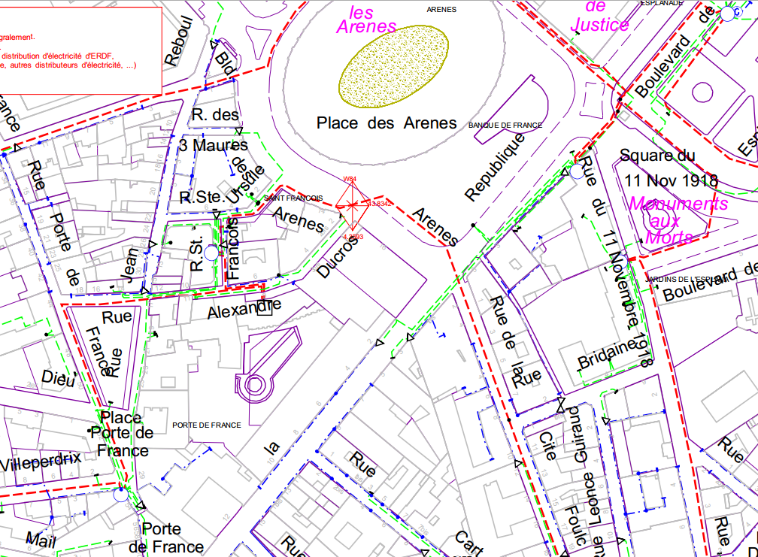 | 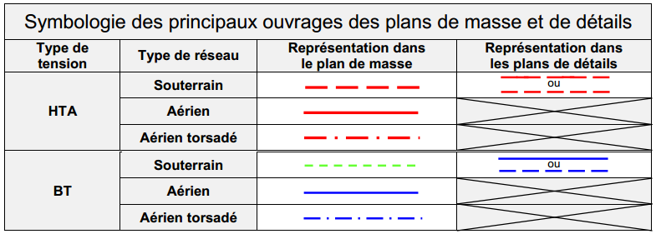

- réseau de télécommunication (fibre optique et liaison cuivre traditionnelle),

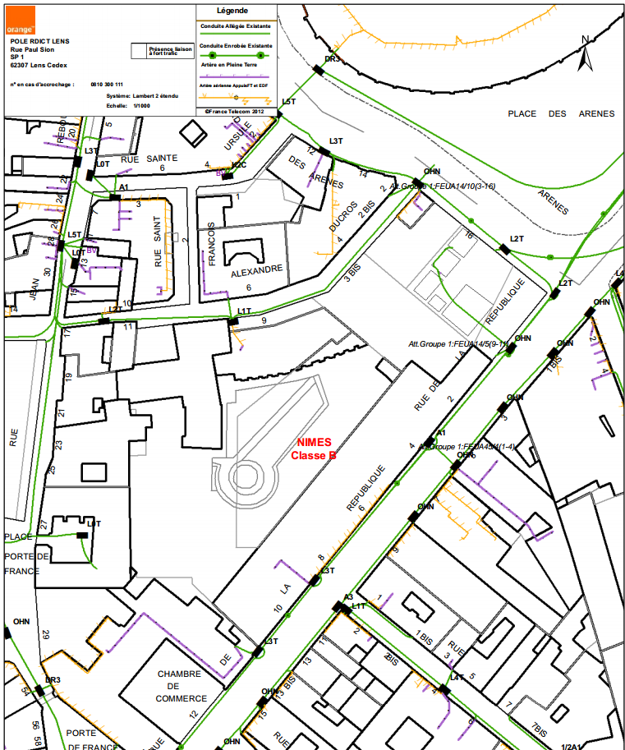

- réseau d’eaux usées à proximité ; les canalisations d’eaux usées, eaux vannes en sortie de bâtiment seront adaptées à la température des liquides qu’elles transporteront. Les réseaux d’évacuation seront de type séparatif. Chaque départ E.U. débouchera sur un regard facilement visitable, y compris pendant le fonctionnement. Chaque sortie E.U. du bâtiment sera siphonnée et disconnectée avant son raccordement sur le réseau d’évacuation,*
- réseau d’eau pluviale ; le débit de fuite de la parcelle dédiée ne devra pas dépasser 0,7l/s/ha (selon le cahier des prescriptions environnementales qui prime sur les autres documents du programme) afin de ne pas surcharger les collecteurs proches. Les installations nécessaires seront à prévoir (rétention, infiltration, imperméabilisation…).

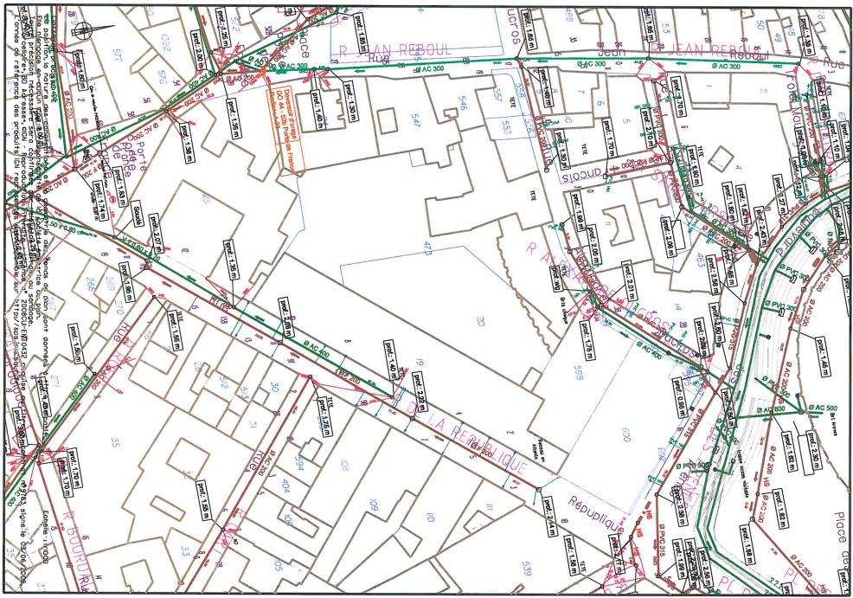

- réseau d’eau potable ; le départ du réseau d’eau potable sera raccordé à l’installation existante à partir du compteur général disponible projeté,
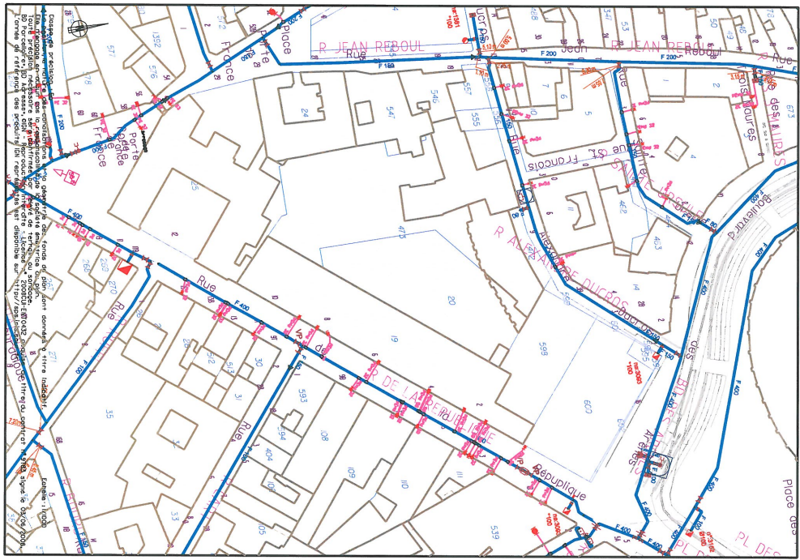

- réseau gaz ; le réseau gaz chemine à proximité du site dans la rue Alexandre Ducros.

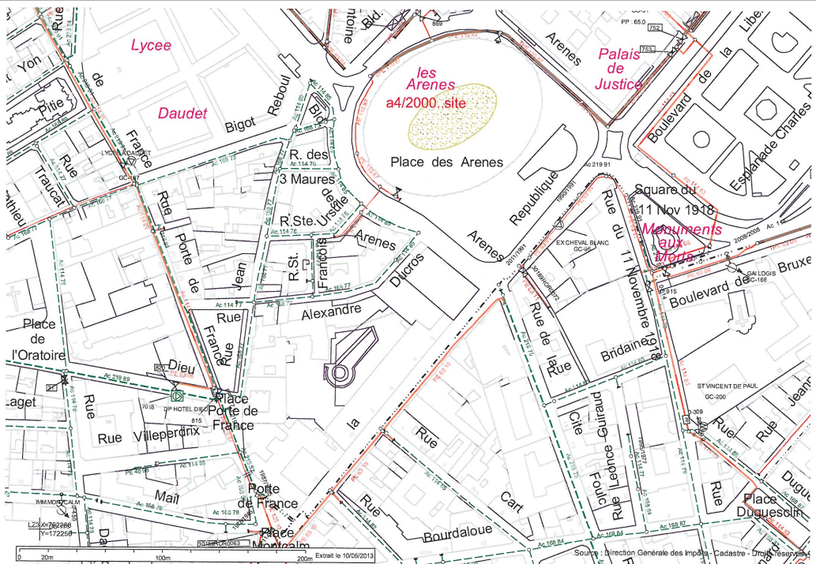

- Il n’existe pas de réseau de chaleur à proximité du site.

Clos et couvert

Hypothèses géotechniques

Le terrain présente une topographie assez plane calée entre 44.7 et 45.3 NGF

D’après la carte géologique de la France au 1/50000, feuillez de Nîmes, le sous-sol au droit du projet est constitué de formations du « Piémont de la Garrigue ». Il s’agit de cailloutis calcaires communément appelés « sistres, plus ou moins bien cimentés et de limons argilo-sableux disposés en lits alternés et imbriqués. Le faciès caillouteux prédomine dans le secteur des Arènes.

Les diverses campagnes de reconnaissance réalisée à proximité du site ont permis d’établir la stratigraphie suivantes :
- Remblais plus ou moins ancien liés aux aménagements successifs du site depuis l’antiquité (leur épaisseur varie de 2.5 à 3.5m).
- « Sistres » plus ou moins altérés (épaisseur de l’ordre de 10 m)
- Limons peu consistants (3m d’épaisseur)
- Alluvions Villafranchiennes constituées de graves sableuses pouvant localement présenter un aspect conglomératique (épaisseur indéterminée au droit du terrain concerné.

Le terrain est baigné par une nappe dont le toit se situe approximativement à 36 NGF en période de basses eaux.

Remblais

La quasi-totalité des sondages a recoupé, directement sous la surface du terrain, des matériaux de remblais plus ou moins récents et de nature diverse (tout venant, limons et sables plus ou moins graveleux et blocailleux localement pollués par des débris de construction,..)
L’épaisseur de ces remblais est comprise entre 2.3 et 2.6 m, des surépaisseurs localisées n’étant pas à exclure.

Il n'a pas été réalisé d'essai pressiométrique au sein de ces matériaux mais les vitesses instantanées d'avancements (VIA) enregistrées sont élevées, ce qui laisse présager un caractère globalement meuble.

Ces remblais comportent de nombreux débris de construction (moellons calcaires, parpaings en aggloméré de ciment, fragments de béton, briques, ...) et un vide de 1 m de hauteur a été recoupé à -0.8 m/TA en Sc1.

Formations du « Piémont de la Garrigue »: « sistres » plus ou moins altérés

Directement sous les remblais précédemment décrits, les sondages ont recoupé des limons marron/rouille comportant une fraction plus ou moins importante de graves anguleuses.
Les passées les plus compactes (communément appelées « sistres ») présentent un faciès bréchique. Il s'agit de cailloutis et blocs calcaires enrobés dans une matrice sablo-limoneuse plus ou moins cimentée.

Le sondage Sc1 a recoupé cet horizon entre -3.5 et -8.5 m/TA (soit entre 41.5 et 31.5 NGF). Un niveau nettement plus sain et compact a été traversé entre 36.5 et 31.5 NGF.

Cela est d'ailleurs assez bien vérifié par les caractéristiques pressiométriques enregistrées en Sp1 :

- « Sistres » altérés (2 essais) :
  - Module pressiométrique : Em = 30.1 et 31.0 MPa
  - Pression limite nette : P_{I}*= 4.85 et 5.25 MPa
- « Sistres » sains et compacts (2 essais) :
  - Module pressiométrique : Em = 55.6 et 62.6 MPa
  - Pression limite nette : P_{I}* = 5.25 et > 5.5 MPa

En Sp1 et Sd2, la différence de compacité entre les deux faciès précités est représentée sur les diagraphies annexées par une nette diminution des VIA.

Ces horizons ont été reconnus jusqu' à 12.9 m de profondeur en Sp1 et Sd2.

Limons

Au-delà des horizons précités, il a été recoupé des limons crème à lentilles graveleuses jusqu'à -16,5 m/TA en Sc1 (28.5 NGF). Ces limons peuvent être rattachés au faciès limoneux des formations de Piémont ou à des alluvions anciennes.

Les caractéristiques pressiométriques enregistrées dans ces formations en Sp1 témoignent d'une faible consistance (2 essais) :
- -+ Module pressiométrique Em = 3.6 à 4.0 MPa
- Pression limite nette : P_{I}*= 0.38 à 0.42 MPa

Ce niveau a été recoupé jusqu'à -17.1 rn/TA en Sp1 et -16.5 m/TA en Sd2. En Sd2, une forte augmentation des VIA est observée en son sein.

Alluvions grossières (Villafranchien)
Au-delà des horizons précités, il a été recoupé des formations détritiques des Costières d'origine fluviatile (alluvions Villafranchiennes) constituées de galets et graviers amalgamés dans une matrice sableuse beige/gris plus ou moins limoneuse. En Sc1, le toit des graves a été reconnu à -16.5 mfTA.

L'unique essai pressiométrique effectué en Sp1 atteste d'une compacité élevée (Em = 63.4 MPa et p_{I}* > 5.5 MPa). Le toit des graves a été recoupé à -17.1 m/TA en Spi.

En Sd2, une diminution significative des VIA est observée au contact des graves à partir de 16.5 m de profondeur.

Les sondages ont systématiquement été arrêtés au sein de ces formations entre -17.5 et -20 m/TA.

Le tableau suivant synthétise les caractéristiques lithologiques des horizons recoupés au droit du site :

 |  | Sc1 | Sp1 | Sd2
Altitude NGF des têtes de sondage |  | 45.0 | 45.0 | 44.7
Base des remblais /Toit des « sistres » | m/TA | -3.5 | -2,3 | -3.6
Base des remblais /Toit des « sistres » | NGF | 41.5 | 42.7 | 41.1
Base des « sistres » / Toit des limons | mfTA | -13.5 | -12.9 | -12.9
Base des « sistres » / Toit des limons | NGF | 31.5 | 32.1 | 31.8
Bases des limons / Toit des graves | m/TA | -16.5 | -17.1 | -16.5
Bases des limons / Toit des graves | NGF | 28.5 | 27.9 | 28.2
Profondeur d'arrêt | m/TA | -17.5 | -20.1 | -20.0
Profondeur d'arrêt | NGF | 27.5 | 24.9 | 24.7

Structure
Aspects normatifs
Les structures devront respecter les réglementations en vigueur, notamment la stabilité au feu, la propagation des vibrations, ... Elles seront adaptées aux normes d’utilisation (charges d’exploitation notamment).

L’hypothèse prise est celle d’un établissement classé ERP de 1ère catégorie.

Thermique
La structure sera dimensionnée de manière à rechercher une forme compacte de bâtiment, ceci dans le but d’optimiser le coefficient général de déperditions thermiques que l’on visera inférieur à 0,5 m-1 (= surface d’enveloppe / volume de bâtiment). En effet, à volume égal, plus la surface des parois extérieures (murs, sol, toit) est importante, plus les charges de chauffage sont élevées. Le projet sera donc élaboré en choisissant des formes permettant d’optimiser l’enveloppe thermique du bâtiment et de diminuer les coûts d’investissement.

Pérennité
Quels que soient les choix constructifs qui pourront être adoptés par l’équipe de maîtrise d’œuvre, ceux-ci devront impérativement prendre en compte le caractère durable du bâtiment, à travers notamment :
- La réponse à l’exposition aux chocs des structures (activité de manutention forte à chaque installation, passage d’engin de levage),
- La réponse aux risques de vibration des structures (métalliques ou autres) liés à l’activité des expositions et présentations.

Sismique

La commune de Nîmes se trouve en zone de sismicité 2 (faible) selon l’article D. 563-8-1 du Code de l’Environnement.
Selon l’arrêté du 22 octobre 2010 modifié (relatif à la classification et aux règles de construction parasismique applicables aux bâtiments de la classe dite à « risque normal »), des dispositions parasismiques sont exigées.

Les règles parasismiques applicables sont celles des normes NF EN 1998-1 et NF EN1998-5 de septembre 2005, dites « règles Eurocode 8 ». Pour l’application de ces normes, les paramètres du spectre de réponse élastique, représentant le mouvement sismique en un point donné de la surface du sol, à partir duquel les règles de construction doivent être appliquées (compléments d’explications sur les paramètres du mouvement sismique) sont notamment les suivants :

Accélération maximale de référence au niveau d’un sol de type rocheux agr | agr = 0,7 m/s²
Coefficient d’importance du bâtiment | =1,4
Accélération horizontale de calcul pour un sol de type rocheux (classe A) | ag = x agr
Paramètre de sol S (intervenant dans le calcul du spectre de réponse élastique horizontal pour un sol de classe A, B, C, D ou E) | A déterminer par une étude de sol
Rapport de l’accélération verticale de calcul avg et de l’accélération horizontale de calcul ag | = 0,9

Charges d’exploitation (hors cloisonnement et autres ouvrages immobiliers):
Les charges d’exploitation sont de :
- 250 kg/m² pour les espaces administratifs et commerciaux (bureaux, circulations,…)
- 300 kg/m² pour les espaces
- entre 400 et 600 kg / m² pour les grandes salles, les salles de réception et de spectacle
- 600 kg / m² pour les locaux techniques, salles serveurs
- entre 600 et 800 kg / m² pour les dépôts techniques et locaux archives voire davantage selon le projet du concepteur.

Ces charges d’exploitation réglementaires seront à compléter par la prise en compte de contraintes complémentaires issues des charges ponctuelles liées aux équipements/machines spécifiques (estrades, gradins, supports techniques,…)

Façades
Il sera attendu du concepteur que le traitement des façades du projet traduise une image de sobriété et pérennité en accord avec l’aspect architectural du site. Une attention sera portée à la durabilité des revêtements de surface. Les matériaux pour les revêtements muraux extérieurs devront disposer d’une garantie décennale.

La proposition du concepteur devra être le fruit d’une réflexion globale tant au niveau de l’insertion dans le quartier qu’une vision de l’architecture de la ville de Nîmes.

Elles seront adaptées aux conditions climatiques du site et contribueront à la conception bioclimatique du bâtiment.

Des propositions de dispositions techniques et de choix de matériaux de revêtement au niveau du rez-de-chaussée seront faites pour résister aux chocs, frottements, graffitis ou autres sollicitations. Les éléments de façade à RDC ne devront pas être facilement démontables de l’extérieur. De plus, les profils horizontaux, les débords de façade ou d’habillages seront proscrits afin d’éviter le perchage des volatiles.

Le concepteur veillera à l’accessibilité des vitrages pour un entretien aisé.

D’une manière générale, le nettoyage complet des vitres s’effectuera depuis l’intérieur (de manière aisée).

La conception du bâtiment devra permettre une maintenance aisée du bâtiment sans avoir recours à des installations provisoires coûteuses.

Le ravalement des façades ne devra pas s’effectuer avant 10 ans. Pour ce faire, les façades devront être adaptées selon leur orientation et leur exposition. Elles devront favoriser l’écoulement et le ruissellement des eaux de pluie (auto-lavabilité des façades)

Les surfaces de façades devront être optimisées (construction compacte) et les ponts thermiques limités. Les façades devront participer au contrôle du confort thermique du bâtiment et en particulier des risques de surchauffe intérieure en été. La « sur-isolation » des parois sera à étudier (voir également préconisations environnementales).

Des dispositifs de protection contre les chutes d’objets seront prévues chaque fois que du public a accès au pied des bâtiments. Ces dispositifs peuvent être des auvents, la condamnation des ouvrants en surplomb avec l’utilisation de vitrage feuilleté en face extérieure, ou autres…

L’entrée principale devra s’effectuer à l’abri des intempéries (vent + pluie).

Menuiseries
Le choix des menuiseries est laissé libre au concepteur sous réserve d’une adaptation aux conditions climatiques du site, d’une résistance «normale» aux intrusions (non démontable de l’extérieur), coût d’entretien économique et d’un accord de l’architecte des bâtiments de France. Les menuiseries disposeront de joints de rupture de pont thermique et vitrage très performant.

Elles devront répondre aux exigences du programme en termes d’économie d’énergie (voir cahier des prescriptions environnementales et programme environnemental) et de performance acoustique selon la réglementation.

Les menuiseries extérieures seront classées au minimum A*3 E*4 V*A2, et respecteront un objectif d’isolement acoustique extérieur de D_{nTAtr} > 35 dB, afin de se protéger des voies routières avoisinantes..

Les menuiseries extérieures seront caractérisées par Uw inférieur ou égal à 1,6 W/(m².K) et Ug inférieur ou égal à 1,2 W/(m².K). Dans tous les cas, les valeurs retenues par le concepteur seront adaptées pour le bon respect de l’objectif de consommation énergétique imposé par le programme.

Les vitrages seront obligatoirement feuilletés retardateurs d’effraction de classe 4 minimum selon la NF EN356 (norme anti-vandalisme) sur leur face extérieure sur l’ensemble du RDC, afin de se prémunir des effractions physiques.
Chaque local à occupation permanente disposera obligatoirement au moins d’un ouvrant.
En cas d’ouverture, l’emprise des battants de fenêtre sur l’espace intérieur devra être limitée.
Les manœuvres des ouvrants par manivelle ou câble coulissant seront à proscrire.
Les portes d’accès (grand trafic) seront en acier (ou alu laqué) et disposeront de butées sous forme de potelets ou d’arceaux. La largeur des portes devra être de 0,90 m (minimum).
Les portes issues de secours seront munies de dispositifs tels qu’elles ne puissent s’ouvrir de l’extérieur.

Lumière naturelle :
Une étude spécifique sera à mener (calcul facteur lumière selon programme environnemental).
Tous les locaux recevant du public disposeront d’éclairage naturel direct.
Les circulations horizontales et verticales auront un bon niveau d’éclairage naturel afin de limiter l’éclairage artificiel d’appoint.
Dans un souci de confort d’usage, le nouveau bâtiment devra être implanté en prenant en compte l’orientation, l’ensoleillement et les ombres portées.

Occultation / Protection solaire / Fermetures :
Les salles et locaux événementiels devront être équipés de dispositifs d’occultation adaptés, pour permettre notamment la projection vidéo ou la réalisation d’animation lumineuse. Sont concernés en particulier :
- les salles d’exposition
- la salle 500 et l’espace scénique
- la salle de commission
- l’espace restauration.

Ces occultations ne devront pas gêner l’évacuation du public pour les locaux au rez-de-chaussée ni empêcher l’ouverture des châssis.
Il devra être possible d’obtenir l’obscurité, tout en permettant une ventilation réglementaire des locaux.
Toutes les ouvertures extérieures exposées au soleil en façades Est, Ouest et Sud donnant sur des locaux recevant du public seront équipées d’un dispositif de protection solaire adapté et d’un vitrage à faible émissivité.
L’utilisation du dispositif de protection solaire ne devra ni occulter la pièce, ni empêcher la ventilation du local par ouverture des châssis, ni nuire à la qualité de la vue vers l’extérieur.

Couverture étanchéité
Les conceptions et les solutions techniques de couverture devront :
- être conçues de façon à permettre un entretien facile, sûr et économique (prévoir dispositifs de protection intégrés : ligne de vie, relevées d’acrotères, chemin d’accès,…),
- être particulièrement adaptées à la zone climatique qui caractérise la région,
- présenter, associées à leur support, un coefficient de transmission thermique répondant au minimum aux exigences du programme (voir préconisations environnementales),
- ne pas engendrer de bruits parasites par suite de l’action d’agents extérieurs (pluie, vent, grêle,…) qui constitueraient une gêne pour les utilisateurs de locaux situés immédiatement au-dessous ou à proximité,
- être conforme au D.T.U. et n’utiliser que des matériaux bénéficiant d’un agrément technique,
- intégrer toutes les suggestions inhérentes au fonctionnement du bâtiment (sorties de ventilation, …).

On évitera les dessins de toiture à complications, à difficultés d’accès, à surveillance,…

Les toitures pourront être végétalisées ou plantées. Leur accessibilité sera limitée aux questions de maintenance.
En toiture, le traitement des eaux pluviales diffère selon que l'on considère que les surfaces sont plantées ou non. Lorsque la surface est plantée, le système est intégré à la fosse de plantation. Lorsque la surface n'est pas plantée, il est nécessaire de prévoir le drainage des surfaces minérales.
Dans tous les cas, le détail des éléments d'étanchéité doit s'intégrer parfaitement à la structure du toit et être totalement invisible.
La récupération éventuelle de l'eau des toitures et leur stockage se fera dans une citerne intégrée à la structure du socle.

En cas d’organes techniques en toitures (caissons de ventilation, C.T.A., PACs…), leur intégration architecturale devra être traitée (visibilité, contrebas et vues plongeante). De plus, ces organes seront protégés de la pluie; ceci afin de faciliter leur entretien / maintenance à tout moment. Il y aura lieu également de les traiter sur le plan acoustique.
On provisionnera 20% de massifs bétons supplémentaires en vue de pouvoir accueillir au besoin de nouveaux équipements techniques dans le futur en toiture.

Aménagements intérieurs
Préambule
Ce chapitre définit les préconisations générales de finition à l’intérieur des locaux par grande famille. Il est à noter que certains locaux devront faire l’objet d’un traitement plus qualitatif (ex : zone Direction) venant en complément des dispositions décrites ci-après
Par ailleurs, les prescriptions qui seront retenues par le maître d’œuvre devront respecter les exigences du programme environnemental, notamment pour les cibles HQE n°2, 11 et 13.

Cloisonnement intérieur

Les cloisons devront garantir une bonne isolation phonique conformément à la réglementation acoustique relative aux établissements recevant des congrès, le degré coupe-feu requis, ainsi qu’une dureté adéquate dans les zones de grand passage.

Une attention particulière sera portée à la conception des escaliers pour éviter les accidents et dégradations.

Les cloisonnements dans les zones techniques, destinées à la logistique devront être particulièrement résistantes pour éviter toute dégradation due aux chocs.

Les cloisons sont posées en continuité de dalle en dalle, avec barrière phonique au-dessus du faux plafond, s'il y a lieu, pour assurer le niveau d'isolation demandé.

Pour les pièces humides, les matériaux constitutifs des cloisons seront rigides, imputrescibles et hydrofuges.

Tout particulièrement, une attention sera portée aux blocs sanitaires, offices et vestiaires (exposition intensive à l’humidité et aux projections d’eau).

Les chambres froides recevront quant à elles un cloisonnement spécifique isotherme.

Revêtement muraux
Dans les espaces courants (bureaux, administration, circulations…), les revêtements muraux intérieurs seront de type peinture acrylique satinée avec 2 couches de finition.
Dans les événementiel (salle 500, restauration,…), les revêtements muraux intérieurs participeront pleinement à la qualité architecturale du bâtiment et devront être qualitatives, cependant elles devront également assurer la qualité acoustique et thermiques des locaux.

Pour les blocs sanitaires et offices les murs seront en faïence toute hauteur ou de matériaux équivalents d’un point de vue entretien / maintenance.

Les revêtements muraux intérieurs devront être protégés contre les chocs dans les zones sensibles. Ils seront choisis notamment pour favoriser la capacité d’adaptation et de renouvellement (souplesse d’utilisation). Les parties de cloisons ou doublages les plus sollicitées auront un revêtement, en partie basse, résistant et seront d’entretien aisé (lessivage). Les traitements abrasifs dans les circulations seront à proscrire. Dans les circulations et les espaces publics, les revêtements devront résister aux chocs et aux frottements courants et seront traités anti-salissures, anti-graffitis et anti-chocs, à hauteur d’homme (environ 2 mètres).
Le revêtement mural des circulations devra résister au nettoyage intensif au moyen de détergents puissants sur une hauteur minimale de 2 mètres.

Les revêtements muraux intérieurs devront participer à la qualité des ambiances des espaces (correction acoustique), notamment dans les grands volumes de type salle de conférence, salle de restauration,…

Les angles et les éléments de construction saillants seront évités dans toutes les parties de construction ; s’ils ne peuvent être supprimés, ils seront renforcés et protégés par des cornières (métalliques). Pour les zones de circulation de chariots, des lisses de protection des murs seront prévues.

La plupart des locaux de travail auront un revêtement pérenne et facile d’entretien permettant des remises en état aisées.

Concernant leur réaction au feu, les revêtements répondront aux articles AM du Règlement de Sécurité.

Revêtement de sols
Une attention particulière sera portée sur les revêtements de sol, notamment en termes de solidité, pérennité et d’entretien.

Les revêtements des sols intérieurs devront être non glissants, même lorsqu’ils sont mouillés. Un choix particulièrement soigné devra être fait à cet égard pour le revêtement des circulations et des escaliers.

Le concepteur veillera à ne pas multiplier les types de revêtement de sol pour faciliter les modes d’entretien.

Une attention particulière est portée à l’usure générale des revêtements, en raison de la très forte fréquentation des espaces publics, ainsi qu’à leur comportement au poinçonnement en raison de l’utilisation possible de chariots de livres/instruments lourds sur les mêmes parties de circulations.

Pour la protection et la facilité d’entretien des sols, il conviendra de prévoir des grilles gratte-pieds extérieures et des tapis intérieurs à tous les accès du bâtiment (conformes aux règles d’accessibilité).

Dans les espaces publics, les revêtements seront choisis notamment pour favoriser la capacité d’adaptation et de renouvellement, la souplesse d’utilisation et les espaces ne devront pas être contraints par les revêtements de sol. Concernant leur réaction au feu, les revêtements au sol répondront aux articles AM du règlement de Sécurité.

Les locaux susceptibles de recevoir du matériel informatique (Régie, cabine de projection,…) seront dotés d’un revêtement antistatique. Les sanitaires et les vestiaires seront dotés d’un revêtement de sol dur.

Les exigences de qualité minimale, exprimées sous forme de classement UPEC, sont précisées dans le tableau ci-dessous :

Résistance minimale de revêtement de sol par locaux principaux
Hall d’accueil | U4 – P3 – E2 – C1
Sanitaires | U3 – P2 – E2 – C2
Réserves ou magasins clos | U4 – P4 – E3 – C2
Bureaux | U2 – P3 – E1 – C0
Circulations | U4 – P3 – E2 – C0
Salle de conférence | U3s – P3 – E2 – C1
Salle d’exposition | U3s – P3 – E2 – C1
Offices | U4 – P4 – E3 – C2  si carreaux en céramique prévoir P4+

U : Usure à la marche – P : comportement au Poinçonnement – E : comportement à l’Eau – C : comportement aux produits Chimiques

La conception des systèmes de sol devra être en conformité avec les objectifs acoustiques en termes de bruit d’impact et d’acoustique interne : des solutions de type chape flottante seront à privilégier pour les locaux devant être protégés des vibrations externes, ou générant des niveaux de bruit et de vibrations importants.

Revêtement de plafonds
Dans les espaces courants (zone administration, bureaux, circulations,…), les plafonds seront peints ou de type faux-plafonds suspendus avec absorption acoustique adéquate, avec respect de la réglementation acoustique.

Dans les salles événementielles ou autres locaux à destination spécifique, la finition de plafond sera au choix du concepteur, mais il devra participer à la qualité architecturale de l’ensemble et respecter les critères d’absorption acoustique.

Les plafonds devront intégrer les systèmes d’éclairage et autres installations techniques (ventilation, chauffage, rafraîchissement, vidéoprojecteur, …). Ils devront impérativement résister aux chocs et devront pouvoir être ponctuellement entretenus en cas de dégâts.

En cas de plénum de faux-plafond, une hauteur libre permettra le passage de chemins de câbles courants forts, courants faibles, fluides et gaines de ventilation. L’accès aux différents réseaux sera aisé. En cas d’équipements techniques présents en faux plafonds et nécessitant des interventions régulières de maintenance, des trappes d’accès seront prévues au droit des équipements.

Signalétique
La mission de la maîtrise d’œuvre intégrera les signalétiques intérieures et extérieures du bâtiment, lesquelles feront l’objet d’études particulières propres à l’établissement.

La conception d’un dispositif d’orientation partant de l’espace public devra être étudiée dans une cohérence d’ensemble du projet.

Signalétique extérieure
La signalétique extérieure devra faire l’objet d’une attention particulière et être conforme à la charte graphique du Maître d’Ouvrage et de l’exploitant. Les logos positionnés en façade ou à l’entrée, devront être de taille suffisante pour être visibles de loin.

Signalétique intérieure
La signalétique intérieure comprend :
- La distribution entre niveaux (panneaux informatifs sur l’ensemble des services proposés positionnés aux accès et aux points de circulation essentiels) ;
- Les distributions par niveaux (orientation et repérage des différentes zones) ;
- La distribution par zone (signalétique sur les différentes entités).

La maîtrise d’œuvre veillera à assurer une uniformité de la typographie, des couleurs et matériaux.
Des contraintes particulières pourront être demandées : signalétique pendues aux plafonds, marquage au sol, supports particuliers, etc.

Signalétique de sécurité
Sur le plan de la sécurité (sécurité incendie notamment), tous les locaux et bâtiments devront faire l’objet d’une signalétique en concertation avec les pompiers et le coordinateur SSI. Les plans d’évacuation et d’intervention devront être visibles et régulièrement répartis.

Circulations :
Le parti général de circulation est essentiel pour atteindre les objectifs de fonctionnement du centre de congrès. C’est parce qu’ils se repéreront facilement que les utilisateurs du site pourront accéder naturellement aux différentes fonctions et espaces qui leur sont proposés. L’évidence des cheminements est un facteur essentiel de réussite de ce projet.
Les taux de circulation applicables aux surfaces utiles ont été exprimés dans le tableau des surfaces.
Ces taux couvrent :
- les circulations verticales et horizontales,
- les gaines techniques,
- les sanitaires autres que ceux spécifiquement demandés dans le corps du programme et dont la création s'impose par le bon sens et la disposition des locaux.

Le fait que les taux soient exprimés espace par espace n'a d'autre raison d'être que de permettre un calcul modulé en fonction de la nature de la surface décrite; ainsi, un espace important se voit attribuer un taux plus faible, puisqu'il contient en lui-même des espaces de circulation.

Le taux le plus faible (10 %) est appliqué à des espaces qui constituent eux-mêmes une circulation, tel le hall d'accueil; ce taux couvre l'emprise des gaines et des structures. Le taux le plus élevé (35 %) s'applique aux espaces des salles de commission aux pièces de petites et moyennes dimensions et aux bureaux classiques, pour lesquels des couloirs de desserte sont nécessaires.

Cependant, les espaces consacrés à la circulation, telle que définie ci-dessus, doivent être considérés au niveau des ensembles et sous-ensembles fonctionnels, et non d'un espace, en lui-même. C'est le respect des surfaces de circulation affectées à un ensemble fonctionnel qui est demandé aux concepteurs, et non pièce par pièce, ce qui n'aurait pas de sens.

Les dispositions légales concernant l'accès et l'évacuation des bâtiments et la circulation à l'intérieur de ceux-ci pour les personnes à mobilité réduite sont scrupuleusement appliquées dans l'ensemble du projet. Il en est de même pour les autres types de handicaps couverts par les récents décrets et arrêtés qui ont complété les mesures d'aide et de compensation des autres types de handicaps.

Equipements techniques

Electricité – courants forts

Installation / Distribution

Les installations seront réalisées conformément aux normes et décrets en vigueur (NF.C. notamment) ainsi qu’au Règlement de sécurité contre l’incendie dans les établissements recevant du public.
Les dispositions de la RT 2012 seront également respectées.

Il convient au concepteur et à ses BET de dimensionner la source d’alimentation du site ainsi que de déterminer son implantation la plus centralisée possible.

A chaque étage de la distribution, l’installation sera dimensionnée en tenant compte d’une réserve de puissance minimale de 30%.
Plus spécifiquement, les galeries et caniveaux techniques, chemins de câbles, gaines techniques, tableaux et armoires, etc… seront dimensionnés pour être évolutifs. Ils devront donc :
- satisfaire aux besoins du programme selon les besoins spécifiques à chaque local ;
- permettre et faciliter les interventions ultérieures de maintenance et d’entretien ;
- recevoir d’éventuels besoins futurs avec une réserve de place disponible de 30 %.

La disposition des circuits dans les armoires électriques sera réalisée par fonction (éclairage, prises de courant, ventilation, …).
Le dimensionnement de l’installation devra garantir la sélectivité totale des protections contre les surintensités et les contacts indirects, et assurer une subdivision suffisante des circuits.

Chaque zone d’activités sera distribuée par au minimum un tableau divisionnaire implantés dans des gaines techniques prévues à cet effet.
Tout tableau sera conçu pour permettre le transit d’informations techniques (alarmes, défauts, …) vers la GTC ainsi que l’exploitation de toute information de consommation électrique liée à la RT 2012.

Les réseaux courants faibles et courants forts chemineront séparément dans les chemins de câbles, caniveaux, gaines, goulottes qui leurs sont dédiés.
En règle générale, la distribution sera principalement réalisée sous conduits noyés dans la construction ou passés dans les vides de construction. Toutefois, tenant compte de la modularité de certains locaux, la mise en œuvre de goulottes et colonnes verticales de distribution pourra s’avérer judicieuse.

Les canalisations et les appareillages devront respecter les indices de protection réglementaires des locaux où ils seront installés.

Il sera obligatoirement fait usage de boîtes d’encastrement de type étanches à l’air.

Il sera prévu l’ensemble des coupures réglementaires :
- coupure générale électricité accessible aux services de sécurité,
- coupure de chaque armoire électrique,
- coupure de la ventilation de confort,
- coupure des organes de puissance de réglage des lumières (gradateurs) de la salle 700 personnes.

Il sera également prévu la mise en place de départs spécifiques pour les ascenseurs conformément à la réglementation en vigueur (soit une dérivation issue directement du tableau principal et sélectivement protégée).

Le hall d’exposition, les salles de commissions ainsi que le foyer / restauration seront dotés d’un réseau électrique spécifique permettant l’alimentation de stands d’exposition.

Postes bureautiques

D’une manière générale, il sera prévu pour chaque poste de travail (bureau, reprographie, salles de Commissions, locaux baies info …):

- 2 RJ45 (ordinateur/téléphone sur réseau IP+ périphérique)
- 4 PC 10/16A par poste de travail

L’espace régie technique installé dans la salle plénière disposera de postes de travail positionnés dans des boîtiers de sol intégrés dans les contre-marches conformément à la note scénographe.

L’espace exposition doit être modulable rapidement et facilement en configuration cocktail, exposition ou restauration. Pour ce faire, cet espace est pourvu d’un plafond technique sur toute sa surface ainsi que de caniveaux techniques régulièrement disposés en plancher, permettant le tirage de câbles à la demande.
Un réseau de gaines préfabriquées sera prévu dans le plafond technique permettant le raccordement de systèmes d’éclairage spécifiques et localisés (utilisation en mode exposition par exemple)..

L’espace scénique adossé de la salle 700 sera équipé d’un gril sur lequel seront implantés à poste fixe des coffrets prises de courants destinés à alimenter les projecteurs.
Les installations et matériels scénographiques (gradateurs, vidéo, son, projecteurs, machineries, …) sont décrits dans la programmation scénographe et disposeront des attentes électriques nécessaires.

Eclairage artificiel

L’éclairage des locaux sera assuré par des installations conformes aux règlements de sécurité en vigueur selon le type et l’usage des locaux concernés. Il pourra être réalisé par appareils à tubes fluorescents compensés ou lampes fluocompactes (bureaux, salles de commission…) ou par LEDs (circulations, sanitaires,…).

Dans tous les cas, la technologie proposée pour les luminaires devra être à basse consommation énergétique et les modèles seront choisis parmi ceux présentant un rendement élevé.
Les niveaux d’éclairement devront respecter les recommandations de l’Association Française de l’Eclairage.

L’éclairage devra garantir :
- une uniformité supérieure à 0,7 (Emin/Emoy)
- un rendu des couleurs supérieur IRC > 0,80.
- un éblouissement UGR < 19

Niveaux d’éclairement artificiels mini à respecter :
bureaux : 350 lux moyen et 500 lux sur plan de travail
salles de commission : de 0 à 500 lux moyen gradable
salle de presse 350 lux moyen
sanitaires, vestiaires : 250 lux moyen
circulations : 100 lux moyen
escaliers 150 lux moyen
accueil: 250 lux moyen et 200 lux sur banque d’accueil
hall d’exposition de 0 à 500 lux moyen gradable
locaux techniques 250 lux moyen
atelier maintenance : 250 lux moyen
salle de 700 places de 0 à 500 lux moyen gradable
salles de commissions de 0 à 500 lux moyen gradable
scène éclairage scénique gradable sur gril
loges 150 lux moyen
locaux ménage, rangement 100 lux moyen
archives 150 lux moyen
foyers, espace de restauration de 0 à 500 lux moyen gradable
parking souterrain 100 lux moyen dont 50 lux en tout point des circulations piétonnes

Commandes d’éclairage :

L’éclairage normal des locaux et dégagements accessibles au public et des locaux techniques devra être conçu pour être piloté depuis la GTC.

Un éclairage par détecteur de mouvement sera à prévoir dans l’ensemble des circulations et certains locaux aveugles (ménage, archives, sanitaires, parking couvert…). Dans les circulations, les zones de détection devront se chevaucher.

Dans les bureaux , salles de commission et autres locaux non aveugles, les luminaires qui sont placés côté façade seront commandés séparément des points d'éclairage situés près de la circulation.

Lorsque le local le permet et bénificie d’un éclairage naturel, le concepteur étudiera l’opportunité de commander l’éclairage normal par détecteur de luminosité permettant la gradation d’éclairage asservie à la lumière naturelle. Dans ce cas, une commande manuelle locale de l’éclairage sera obligatoirement couplée à ce dispositif.

Lorsque le fonctionnement de l’éclairage est temporisé, l’extinction devra être progressive.

Dans la salle 700, ainsi que dans tout local pouvant être plongé dans l’obscurité pour des raisons d’exploitation (salle de commission, hall d’exposition …), l’interruption accidentelle de la projection devra entraîner automatiquement la mise en lumière de l’éclairage normal de la salle.

De plus, l’éclairage normal de la salle 700 sera également commandé à partir d’un endroit habituellement surveillé pendant la présence du public, par exemple depuis le poste de sécurité.

Dans les locaux pouvant recevoir plus de 50 personnes public, les dispositifs de commande d’éclairage seront rendus inaccessibles du public (commandes déportées ou placées dans des coffrets fermé à clé, gestion par GTC).

Eclairage de sécurité

L’établissement étant classé en 1ère catégorie, l’éclairage de sécurité de l’ensemble de l’établissement sera réalisé au moyen d’une et une seule source centralisée intégrant son tableau de sécurité ou un onduleur de sécurité conformes à la norme NF C 71-815. Ces équipements seront implantés dans un local de service électrique dédié CF 1h.

Les luminaires d’éclairage de sécurité seront alimentés en câbles résistant au feu de catégorie CR1.
L’installation assurera le balisage des issues et des changements de direction des circuits d’évacuation et l’éclairage d’ambiance conformément à la réglementation.

Les locaux dont l’effectif du public atteint au moins 100 personnes, seront dotés d’une installation fixe d’éclairage de sécurité assurant l’anti-panique. Ce dernier pourra être éteint pour des raisons d’exploitation (utilisation de la salle 700 en mode projection). Son réallumage automatique sera effectif en cas de défaillance de l’alimentation normale.

Le parking souterrain sera équipé d’une installation fixe d’éclairage de sécurité par blocs autonomes ou source centrale, limitée à la fonction d’évacuation. Cet éclairage de sécurité sera disposé en une nappe haute et une nappe basse le long des allées de circulation des piétons ou encastrés au sol.

Eclairage exterieur

L’éclairage extérieur devra sécuriser les espaces immédiats de la construction neuve.
Une commande à partir d’un détecteur crépusculaire associé à un programmateur horaire sera proposée. Cette installation pourra également être piloté depuis la GTC.
Les installations devront être conçues pour un éclairement moyen horizontal mesuré au sol respectant les niveaux ci-après :
- 20 lux en tout point du cheminement extérieur accessible.

Les optiques des luminaires seront choisis de telle manière à ne pas crééer de pollution lumineuse.

Alarme – détection incendie – accès services de secours
L’opération à réaliser devra satisfaire au règlement de sécurité contre les risques d’incendie et de panique dans les Etablissements Recevant du Public (E.R.P.). Une attention particulière sera portée aux voies et issues de secours à l’intérieur des bâtiments ainsi que l’accessibilité des véhicules de secours. Le nombre et la dimension des dégagements seront à dimensionner en tenant compte de l’effectif personnel+public.

Réglementairement, l’établissement doit être doté d’un équipement d’alarme de type 2b sous réserve que la scène ne comporte pas de dessous ou fosse technique et que la hauteur de la partie haute de celle-ci délimitée par le gril reste inférieure au 1/3 de la hauteur de la baie de scène. Dans le cas contraire, un SSI de catégorie A associé à un équipement d’alarme de type 1 serait obligatoire (cf note pré-programme scénographe).
En cas de détection incendie, l’alarme générale sera interrompue par la diffusion d’un message d’évacuation transmis par un Système de Sonorisation de Sécurité alimenté via une alimentation de sécurité (A.E.S.)
Dans les salles équipées de sonorisation (salle 700, salles de commission, espace expositions, etc.) ou de prises de courant dédiées à l’alimentation de système de sonorisation, la diffusion de l’alarme générale et du message d’évacuation sera précédé de l’arrêt du programme en cours.
De plus, si des salles sont plongées dans l’obscurité pour des raisons d’exploitation pendant la présence du public, la mise en fonctionnement de l’éclairage normal précèdera également le fonctionnement de l’alarme générale.

De manière plus générale, le concepteur intègrera dans son projet l’examen et la résolution des problèmes concernant (entre autres) :
- Cheminements d’accès des véhicules de pompiers,
- Aires de mise en station des échelles,
- Distances d’isolement par rapport aux bâtiments tiers,
- Dégagement et issues d’évacuation nécessaires,
- Compartimentage du bâtiment, parois coupe-feu,
- Résistance au feu, protection de l’ossature.

Le parc de stationnement est un établissement à part entière de type PS. Il sera pourvu d’une installation de désenfumage mécanique dont les dispositifs de commandes manuelles regroupées par compartiments seront implantés au niveau de référence à proximité de chaque accès.
Si la capacité d’accueil du parc de stationnement souterrain s’avère être supérieure à 500 véhicules et si ce dernier comporte une installation de désenfumage mécanique, l’alimentation de ceux-ci devra être assurée au moyen d’un groupe électrogène de sécurité dont le temps de commutation n’excèdera pas 15 s.

Sûreté
Le concepteur aura une approche cohérente et intégrée de la sûreté avec la mise en œuvre des fonctions de Contrôle d’accès, de sécurité intrusion et de supervision de la vidéosurveillance.

Les objectifs principaux de la mise en place du dispositif de sûreté du site sont :
- De contrôler et gérer le flux des personnes en gérant les accès (contrôle d’accès) ;
- De détecter la pénétration de personnes indésirables sur le site (sécurité intrusion) ;
- D’acquérir et d’exploiter les informations provenant de la vidéosurveillance ;
- De piloter automatiquement les caméras de surveillance vers la zone d'intrusion détectée

Le système proposé devra permettre une exploitation simple et conviviale, alliant pérennité et évolution. Il permettra de superviser le contrôle d’accès, l’intrusion et la vidéosurveillance à partir d’un poste unique et d’un éventuel poste déporté, disposant d’une interface graphique conviviale.

Afin de garantir une meilleure sécurisation du système, les équipements tels que la centrale de contrôle d’accès / intrusion, les enregistreurs vidéo et en règle générale tout autre matériel lié à la gestion de la sûreté, seront implantés dans un local spécifique sécurisé et donc non facilement accessibles par des personnes non autorisées.

Le contrôle d’accès et l’intrusion seront gérés par des unités de traitement autonomes (UTA) supportant les protocoles TCP/IP et UDP/IP en mode natif. La connexion sur réseau IP sera directe et ne demandera pas d’interface ou de passerelle.

Ces UTA programmables assureront :
- La gestion des points de détection de l’installation (détecteurs volumétriques, contacts d’ouvertures, bris de vitres, etc…) ;
- L’acquisition et la gestion des données et commandes nécessaires au contrôle d’accès permettant la gestion de lecteurs de badges ;
- La mémorisation et l’horodatage des évènements, avec restitution « au fil de l’eau » ou suivant une périodicité contrôlée ;
- La mise en œuvre d’automatismes locaux tels que le pilotage de la vidéosurveillance sur détection intrusion ou le rallumage automatique de l’éclairage dans la zone détectée.

D’autre part, lors d’un téléchargement par l’exploitant, les UTA devront continuer à fonctionner normalement et remonter les évènements sur le superviseur en temps réel.

La détection intrusion sera assurée par des détecteurs de type :
- Linéaire dans les circulations,
- Volumétrique dans les locaux,
- Magnétique sur les ouvrants.

Au niveau des entrées personnels, il sera prévu des claviers avec afficheurs permettant au minimum:
- La mise/hors service du système de détection intrusion
- La gestion des zones

Ces lecteurs devront permettre la possibilité d’intégrer un lecteur de badges sans contact pour faciliter l’identification de l’utilisateur.

Le contrôle d’accès se fera au moyen de lecteurs de badges disposés aux portes d’entrée de l’établissement et sur l’accès à certains locaux sensibles (poste de sécurité, locaux informatiques, locaux techniques, régie, …).

Les entrées principales seront dotées d’une installation de vidéophones IP en communication avec le poste de sécurité du site ainsi que l’accueil.

Il est demandé aux concepteurs de prévoir la vidéosurveillance sur le réseau informatique IP afin de transférer les informations sur le réseau ETHERNET.

Le maître d’œuvre décrira un système intègre, simple et évolutif répondant aux critères suivants :
- résolution de l’image permettant une bonne identification des individus observés dans la zone de couverture du système,
- prise en compte des problématiques d’éclairage liées à chacune des caméras et la nécessité de disposer d’images exploitables de jour comme de nuit,
- implantation et type de caméras permettant une bonne couverture des lieux et une protection contre les éventuelles tentatives de dégradations,
- stockage des images sur sept jours avec effacement au-delà,
- possibilité de consultation et de visualisation via internet à partir d’un P.C. d’une société de télésurveillance,
- température de fonctionnement des caméras -30° à +60°C,
- alimentation PoE (IEEE 802.3af) ou 12-42V,
- résolution 1280 x 960 minimale pour les enregistrements.

Le système proposera des traitements dits « intelligents » simples, en particulier pour faciliter le contrôle automatisé du bon fonctionnement des caméras et l’affichage de l’image pertinente sur détection anti-intrusion.

L’intégrité du système portera sur la détection des défaillances des composants, des logiciels et interconnexions, la protection contre l’accès frauduleux et l’accès non-autorisé au système ainsi que sur l’authentification des données.
Le sytème devra être parfaitement compatible avec le système de supervision général gérant également le contrôle d’accès/intrusion.

Système de câblage – téléphonie – informatique (VDI)
Il sera mis en œuvre dans l’établissement un réseau polyvalent IP de catégorie 6a en classe Ea capable de véhiculer Voix, Données et Images.
Le débit résultant garanti devra pouvoir être mesuré à 1 Gbit/s.
Afin de garantir les performances du câblage informatique et son universalité, le concepteur prescrira en complément de la recette technique, une garantie système établie par le fabricant du matériel informatique.

Les réseaux et chemins de câbles devront être dimensionnés de manière à recevoir d’éventuels besoins futurs avec une marge de disponibilité (soit + 30 %).

Le plus grand soin devra être apporté au choix de la technologie du moment concernant l’informatique et l’audio-visuel en général.
Il sera notamment prévu :
- Des fourreaux en attente depuis la chambre de tirage extérieure jusqu’au répartiteur principal en vue d’un futur réseau fibre optique ;
- Les rocades entre répartiteurs par fibre optique .

Le Wifi viendra en complément dans la plupart des locaux le nécessitant (salles de réunions, salles de commission, salle 700, espace de déambulation, …). Le principe envisagé pour le Wifi est la généralisation des bornes décentralisées plutôt qu’une installation centralisée.
-> avantages :
- meilleure connexion car plus grande densité de relais WIFI (bornes)
- phénomène d’interférences spatiales dues par exemple aux dispositions constructives limité
- grande souplesse d’utilisation (évolutivité / modularité)
- le coût d’investissement plus faible
- linéaire de câblage moindre
- limitation des problèmes de confidentialité car le rayonnement est à périmètre plus restreint
- dimensionnement fait de manière à viser un nombre de connexions en simultané adéquat aux projections d’occupation envisagée afin de maintenir un débit de connexion adapté pour chaque utilisateur.

Une distribution capillaire informatique et précâblage vidéo seront réalisés en plafond technique de l’espace exposition facilitant le raccordement ponctuels d’équipements de type vidéoprojecteurs

Les locaux « serveurs » seront climatisés et disposeront d’une alimentation sur onduleur (autonomie 60 min). Ils centraliseront notamment :
- l’ensemble des éléments pour réseaux sur voie I.P. (téléphone) ;
- l’autocom ;
- La baie de brassage avec les racks de sauvegarde de données.

L’ensemble des salles de réunions, salle plénière, salles de commissions sera équipé de prises RJ45 sur réseau IP afin de pouvoir installer selon les besoins, des systèmes de visioconférence, des systèmes d’enregistrements d’images et de sons, ainsi que des systèmes de diffusion.

Dans les circulations, il sera prévu un ensemble de 2 prises RJ45 dans les faux-plafonds tous les 20 ml pour recevoir des équipements tels que des bornes D.E.C.T. (téléphone sans fil numérique) ou WIFI.

GTC
Un tableau de contrôle regroupera tout le matériel assurant les fonctions essentielles destinées à la supervision technique des équipements installés dans l’établissement (bureau accueil ou administration du Palais des Congrès).

Il sera mis en place une Gestion Technique Bâtiment. Elle permettra de gérer notamment :
- le chauffage,
- la ventilation,
- le rafraîchissement,
- l’éclairage asservi,
- la gestion et le comptage des énergies et fluides par production et par usage conformément à la nouvelle réglementation thermique RT2012,
- la gestion de l’eau par usage.

Les installations seront commandées, régulées, paramétrées, enregistrées par des automates. Ces automates, interopérables, seront liaisonnés par un réseau physique (câblage) et un réseau 'virtuel’ (langage) leur permettant de communiquer. Ces communications seront accessibles depuis un poste de supervision qui, par autorisation d’accès, permettra l’écriture, le suivi, l’alarme, la télétransmission, le conseil et l’optimisation des installations techniques.
Des compteurs et sous compteurs de calories et d'énergies seront positionnés sur les différents réseaux, par entités, et de façon à permettre une utilisation respectant la réglementation thermique 2012.

Cette installation devra être évolutive, extensible,…

En dehors des heures d’ouverture de l’établissement, un système de renvoi des alarmes sera prévu vers le portable de la personne d’astreinte.

Comptages et GTB

Il y aura lieu de prévoir un ensemble de sous-comptages de calories et d’énergies afin de pouvoir analyser de manière fine les éventuelles dérives de consommations énergétiques. Le sous-comptage sera réalisé :
- Par entités, afin de pouvoir ressortir les consommations liées aux différentes activités du site.
- Par production et par usage.

La mise en place d’une GTB constituera le véritable outil d’optimisation pour la réduction des charges d’entretien et de maintenance.
Le suivi des consommations permettra d’intervenir à la fois au titre de la gestion de l’énergie et au titre de l’exploitation du bâtiment.
Plus généralement, l’outil comptage s’interface directement avec la Gestion Technique Contrôlée, dont les fonctions s’étendent au contrôle, au suivi et au pilotage du bâtiment et de ses installations.
Dans l’esprit de cette cible, les fonctions essentielles de la GTB seront de :
- gérer les intermittences de façon optimale ;
- gérer le délestage des équipements permettant de souscrire un tarif électrique de puissance moindre et de réduire le coût de l’abonnement ;
- effectuer une surveillance comptable des consommations de fluides (eau et énergie), ainsi que des temps de fonctionnement par usage et par espace ;
- optimiser les points de fonctionnement des installations techniques ;
- alerter et tracer les dysfonctionnements ;
- aider au déclenchement et au suivi des opérations de maintenance ;
- piloter la gestion de l’éclairage ;
- contribuer à limiter le gaspillage des consommations.

Chauffage - ventilation – climatisation

Sont présentées ci-après des propositions qui constituent des pistes de réflexion pour le projet. Le concepteur pourra en fonctions des études réglementaires et de la faisabilité en approvisionnement énergique proposé une autre conception et d’autres sources d’énergie.

Exigences en termes de confort thermique, de renouvellement d’air

Il s’agit là d’un point fondamental pour le maître d’ouvrage (en termes de coût d’investissement, mais surtout d’entretien et de fonctionnement) et pour les utilisateurs en termes de confort d’usage. Les dispositions prises en matière de limitation des consommations d’énergie et d’amélioration du confort seront clairement explicitées.
Objectifs
Le bâtiment devra satisfaire aux exigences suivantes.

Les exigences en termes de confort thermique sont :
- en hiver, pour une température extérieure de base inférieur à – 5°C et une humidité relative de 90%
  - pour la majorité des locaux (administration, les espaces d’accueil et hall d’exposition, salles de commission, salle 700…) : 19°C
  - pour les circulations et les sanitaires : 17°C
- en été, pour une température extérieure de base de 35°C et une humidité relative de 30% :
  - pour les locaux (administration, les espaces d’accueil et hall d’exposition, de circulation et les sanitaires …) prévus non rafraîchis sauf nécessité liée à la conception architecturale.
  - pour tous les espaces événementiels à occupation prolongée (salles de commission, salle 700), la température résultante ne dépassera pas 28°C plus de 1% du temps d’occupation annuel.

Une solution de climatisation active devra être prévue pour les locaux nécessitant un maintien en température, ou présentant une surchauffe rédhibitoire (salles serveurs, régie, brassage régie, locaux informatique…) ; on retiendra l’hypothèse d’une émission de chaleur de l’ordre de 350 W/m² pour les locaux informatiques et les puissances dégagées pour les locaux scénique (Régie..).

L’hygrométrie est de manière générale non contrôlé.

Les exigences en termes de renouvellement d’air sont les suivants :
- dans les espaces à occupation permanente (bureaux et accueil), les débits d’air neuf seront conformes au Règlement Sanitaire Départemental type et norme NF-EN13779. A défaut de système réglable, les débits minima de ventilation seront calculés pour l’occupation maximum des locaux. Ainsi, le débit de ventilation devra répondre de façon banalisée au cas présentant la densité d’occupation la plus importante ;
- une ventilation mécanique contrôlée équipera les locaux salle de commission, halle d’exposition et foyer salle de restauration. Il revient aux Maîtres d’œuvre de faire des propositions argumentées (simple flux, double flux) en termes de coût d’investissement / coût de fonctionnement / durée d’amortissement / contraintes acoustiques ;
- pour la salle 700 qui présente de forts besoins d’amenée d’air neuf et des extractions spécifiques, elle devra être traité indépendamment ;
- en tout état de cause, les installations devront garantir le confort des usagers en toute circonstance et ne provoquer aucune nuisance acoustique.

Au final, les locaux sortant du cas courant et nécessitant un traitement spécifique sont essentiellement :
- les salles serveurs
- les salles régies liés à l’espace scénique
- la salle 700

Principe des installations de chauffage et de ventilation

La production de chaleur sera assurée soit par une chaufferie au gaz naturel, soit par des pompes à chaleur, soit une autre source d’énergie pour permettre d’adapter la puissance au besoin d’énergie du bâtiment. Depuis cette installation, un réseau primaire desservira des locaux techniques (sous-station) associé aux différents espaces indépendants ou groupés.
Le chauffage des locaux autres qu’évènementiels (Administration du Palis, locaux annexes (Sanitaires, ateliers, vestiaires….) et logistique pourra être assuré par des radiateurs équipés de robinets thermostatiques et d’organes de réglage, alimenté en eau chaude basse température par canalisation bitube ou par planchers chauffants à basse température.
Le chauffage des espaces évènementiels (salle plénière, hall exposition) et les autres locaux (Salle de commissions, Foyers / exposition) seront traité indépendamment les uns des autres par des systèmes permettant le chauffage et le renouvellement de l’air hygiénique nécessaire a une bonne qualité d’air et de confort.
Il sera cependant demandé au maître d’œuvre lors du dépôt de PC la réalisation d’une étude de faisabilité des modes d’approvisionnement en énergie conforme à l’arrêté du 18 Décembre 2007 permettant à la Maîtrise d’Ouvrage de choisir le meilleur système compte tenu de ses critères économiques, techniques et environnementaux (obligatoire pour cette opération, construction neuve supérieure à 1000m² de SHON).

Système de chauffage

CONTEXTE
Le choix d'un système de chauffage dans un bâtiment à basse consommation d'énergie est délicat. En plus d'être très performant, le système choisi doit être doté d'une régulation réactive et précise. En effet, dans des bâtiments à basse consommation d'énergie, 1°C supplémentaire de température de consigne induit une surconsommation de chauffage de 15 % !

EXIGENCES

Production :
En solution de base, il est prévu que la production de chaud soit assurée par une chaufferie gaz ou une pompe à chaleur .

- chaufferie gaz avec chaudière a condensation avec des régimes de température bas pour permettre une bonne récupération sur la chaleur latente et des rendements supérieurs à 102 %
- une pompe à chaleur ayant un COP moyen annuel supérieur à 3 : de ce fait, les pompes à chaleur sur l'air extérieur pour les sites situés en climat continental sont à exclure. De plus, les régimes de température de chauffage devront être bas (autour de 35°C) correspondant à des émissions de chaleur type plancher chauffant et radiateurs basse température. Le potentiel géothermal du site sera étudié => celui-ci peut naturellement permettre de dimensionner des solutions réversibles (chauffage/rafraîchissement) à faible consommation d’énergie primaire.

Distribution :

La pompe du réseau de chauffage sera à débits variables et son fonctionnement sera asservi à la température extérieure (dès que la température extérieure dépasse 15° C par exemple, la pompe sera arrêtée).

Les conduites de chauffage seront isolées par des coquilles de laine de verre à fibres concentriques (λ = 0,033 W/m.K) : pour un diamètre extérieur de 30 mm, une épaisseur d'isolant de 25 mm est nécessaire.

Tous les organes placés en chaufferie devront faire l'objet d'un calorifugeage efficace et soigneux : les collecteurs ou bouteille d'équilibre (laine de verre 80 mm), vannes, pompes (pas le moteur), pots à boues, vase d'expansion, échangeurs, etc. Une vanne non isolée est l'équivalent de 1,50 m de conduite non isolée.

Il sera mis en place un système de traitement d’eau pour le réseau de distribution afin de protéger l’installation.

Emission :

Les émissions de chauffage seront préférentiellement assurées par un mode statique (plancher basse température ou radiateurs basse température) ; pour les locaux nécessitant de forts débits de ventilation, le chauffage par traitement de l’air pourra être étudié.

La solution des ventilo-convecteurs comme système d'émission n'est pas une bonne solution en termes d'économie d'énergie : les régimes de température sont élevés et la consommation des ventilateurs est importante.

Régulation :

Le système de régulation devra permettre une réactivité au demi-degré près (utilisation de moteurs électrothermiques par exemple).

Système de ventilation.

CONTEXTE
Le débit de ventilation nécessaire aux différentes salles peut s’avérer important. Il est donc essentiel d'équiper le bâtiment d'un système de ventilation efficace (de type double flux) sur le plan thermique (récupération de chaleur) et sur le plan des consommations électriques (ventilateurs très performants).
A cet effet, tout système de ventilation double flux sera doté de sondes CO2 dans les locaux de destination, installées de façon à faciliter leur maintenance.

EXIGENCES
Les centrales de ventilation double flux devront être équipées d’un récupérateur de chaleur d'une efficacité d'au moins 80 %.

Les ventilateurs des centrales de ventilation doivent être efficaces, ils seront à débits variables avec un asservissement adapté. Ils seront alimentés en courant continu.

Le système de régulation doit être performant et permettre d'asservir les débits de ventilation aux besoins (sondes CO2). Les débits seront adaptés aux besoins hygiéniques.

LE CONFORT NATUREL D’ETE
Mis à part les locaux où une solution de climatisation active sera nécessaire (salles serveurs, locaux régie, ect…), l’équipe de maîtrise d’œuvre devra concevoir un bâtiment permettant de s’affranchir de toute solution de rafraîchissement actif de par sa conception bioclimatique.

Pour les locaux pré-cités nécessitant de la production de froid, des solutions de production de froid telles que la PAC géothermale ou PAC solaire ou PAC air/eau, ou toute autre solution de rafraîchissement peu énergétivore devront être étudiées (ou la surventilation nocturne qui permet d’évacuer la nuit les calories stockées le jour dans le bâtiment, ou les protections solaires orientables, etc…).
Pour la salle 700, le système de climatisation demandera une réflexion particulière pour assurer les conditions de confort pendant la durée de l’occupation. Le système de ventilation/climatisation devra permettre un renouvellement d’air nécessaire au confort et au contrôle la température pour une bonne qualité d’air.

Plomberie

Installation
Toutes les installations seront réalisées en matériaux autorisés par le Ministère chargé de la Santé.
Les canalisations galvanisées seront à proscrire.
Les canalisations seront soigneusement nettoyées et désinfectées avant leur mise en service.
Il sera prévu, sur l’alimentation générale en eau potable, un comptage et toutes les protections nécessaires (disconnecteur, filtre, clapet antiretour,…).
Les tuyauteries de distribution d’eau froide seront calorifugées anti condensation.
Aucune canalisation ne devra être apparente.
Les installations seront mises à la terre.

Eau chaude sanitaire
Les installations de distribution d’eau chaude seront conçues pour réduire les risques de contamination (légionellose,…). La longueur des bras morts sera réduite au minimum. Les canalisations de distribution d’eau chaude seront calorifugées sur l’ensemble du parcours. On privilégiera une production au plus près des points de puisage.
Il y aura lieu d’étudier une production ECS décentralisée ou non de type bi-énergie (primaire issu de la production de chaleur et appoint électrique) voire tri-énergie (appoint solaire en plus), notamment dans les zones avec des besoins ECS significatifs.

Les besoins en eau chaude sont pré-identifiés pour le projet et sont les suivants :
- Sanitaires des différents espaces évènementiels
- Sanitaire avec douches dans les loges et vestiaires personnels
- Espace restauration
- Agents de ménage.

Appareillage
Le choix des appareils sanitaires devra respecter les préconisations suivantes :
- cuvette suspendue avec abattants en thermodur,
- bâti support avec réservoir sur pied et mural avec hauteur réglable,
- réservoir de chasse 3/6 l entièrement moulé afin de garantir une parfaite étanchéité, avec plaque encastrée double commande.
- les équipements sanitaires seront choisis dans la gamme Standing des fabricants.

La robinetterie devra respecter les préconisations suivantes :
- Mitigeur, avec bague de limite de température
- Système de limitation du débit
- Flexible de raccordement
- certifié NF.

Une attention sera portée à l’économie d’eau. Des économiseurs d’eau (type «aérateur») pour les lave-mains et les lavabos ou vasques devront être installés.

De manière générale, le positionnement des organes de commande, l’implantation des équipements sanitaires et leurs caractéristiques seront conformes à la réglementation PMR.

Ascenseurs
Les ascenseurs seront conformes aux exigences de la Directive Européenne Ascenseurs 95/16/CE.
De manière générale, le concepteur prévoira l’installation d’ascenseurs dont la charge, la nature des accès (simple ou double) et la capacité d’exploitation seront conformes au projet de distribution des flux.

Une attention particulière sera portée au dimensionnement des gaines, fosses et réhausses.

Les appareils envisagés devront répondre aux exigences de sécurité suivantes :
- Amélioration de la sécurité des intervenants :
  - accessibilité du dispositif d'arrêt en cuvette et interrupteur d'éclairage en gaine
  - système de secours en cuvette et haut de gaine
  - balustrade sur le toit de cabine
  - protection des poulies
  - verrouillage de l'interrupteur principal.
- Amélioration de la sécurité des passagers :
  - dispositif prévenant la vitesse excessive en montée
  - détection de la surcharge en cabine
  - dispositif de communication bidirectionnelle avec un service d'intervention rapide.

Compte tenu de la proximité aux espaces critiques du projet, les précautions acoustiques à mettre en place pour les ascenseurs sont très importantes.
Le fonctionnement des ascenseurs ne devra en aucun cas être perceptible dans la salle de théâtre.
Les niveaux sonores et vibratoires produits par les ascenseurs et leurs équipements (câbles, freins, guides,…) ne devront pas générer de gêne acoustique ou vibratoire, et ce, notamment à l’intérieur du théâtre.
Le niveau de pression acoustique maximum dans les locaux « machinerie » sera de NR ≤ 65 dans la gaine.
Plus généralement, les précautions suivantes devront être prises lors de la création de l’ascenseur pour la desserte des loges :
- Les vitesses de déplacement seront limitées.
- Les cabines devront être réalisées avec des produits qui limitent la propagation de bruit vibratoire et aérien pendant le déplacement de celle-ci.
- Les parois de la salle de machines devront être traitées acoustiquement : murs en parpaings ou béton couverts d’une laine minérale d’épaisseur suffisante recouverte de tôle perforée.

Le maître d’œuvre prévoira l‘installation d'une télésurveillance assurant la liaison phonique entre la cabine et le central de veille (PC de sécurité), entre la cabine et la télésurveillance externe, l'identification automatique de l'ascenseur au central de veille, l'autocontrôle permanent de l'appareil (ou des appareils) à surveiller et les tests journaliers de l'ensemble du système, en plus du raccordement traditionnel à la ligne téléphonique.

Monte-charges
Les offices et zones techniques (scènes et dépôts) seront desservis par un monte-charge adapté à leur activité. Ses caractéristiques dimensionnelles et de charges d’exploitation seront définies en fonction des exigences des fiches des locaux.

Les monte-charges seront conformes aux exigences de la Directive Machine n°98/37/CE et la norme EN 81.58.
Les appareils proposés devront répondre aux exigences de sécurité suivantes :
- accessibilité du dispositif d'arrêt en cuvette et interrupteur d'éclairage en gaine,
- système de secours en cuvette et haut de gaine,
- protection des poulies,
- verrouillage de l'interrupteur principal,
- dispositif prévenant la vitesse excessive en montée,
- détection de la surcharge.

Ils seront positionnés dans les bâtiments de manière à n’avoir aucune co-activité entre flux de personnel et flux de produits dangereux.

Installations techniques
Toute précaution doit être prise pour que ces locaux ne régénèrent pas des niveaux de pression acoustique susceptibles de créer des nuisances dans les auditoriums, salles de commission, bureaux,… dans le bâtiment et dans le voisinage.
Les murs et plafonds de ces locaux auront des finitions absorbantes aux sons pour réduire les niveaux sonores intérieurs.

Les exigences liées au chantier
Les travaux de construction et de démolition engendrent nécessairement des nuisances environnementales, à l'intérieur et à l'extérieur du chantier. En raison de sa localisation en cœur de ville, le projet du palais des Congrès de Nîmes est particulierment soumis aux risques de troubles de son environnement proche.

Ces nuisances peuvent être importantes et ressenties comme telles par les riverains. Elles peuvent influer sur le bon déroulement du chantier et doivent en tant que telles faire l’object d’un plan de gestion de chantier.

Communication avec les riverains
Les préoccupations des riverains se traduisent principalement par un sentiment de curiosité ou d'inquiétude. On peut classer les préoccupations en deux catégories. On rencontre d'une part les interrogations liées à l'apparition dans le quartier de la future construction et d'autre part les interrogations liées au déroulement des travaux.

Une nouvelle construction peut susciter de la part des riverains des questions sur :
- l'activité prévue dans le bâtiment et les nuisances qu'elle peut engendrer,
- le type de population qui occupera les lieux,
- l'architecture du bâtiment et son impact sur la vue, l'ensoleillement ou l'intimité.

Les préoccupations des riverains liées au déroulement des travaux sont variées. Elles portent sur :
- la chute des charges déplacées par une grue, voire la chute de la grue elle-même,
- les poussières et salissures sur les propriétés voisines ou sur la voie publique,
- la perte d'intimité pour les parcelles mitoyennes et le risque d'intrusion via le chantier,
- les nuisances sonores,
- l'accroissement du danger lié au trafic induit par le chantier,
- la réduction du nombre de places de stationnement sur le quartier,
- les nuisances visuelles, la perturbation de la réception télévisuelle, etc.

Cette liste non exhaustive ne donne pas un classement par ordre d'importance. D'ailleurs, un tel classement établi a priori par des professionnels du chantier, ne correspond pas toujours à la réalité vécue par les riverains. Ainsi, le bruit, même en zone urbaine, n'apparaît pas systématiquement comme la première préoccupation des riverains.

Les modes de communication devront être adaptés au contexte, à la taille de l'opération et à la nature des travaux. Plus les nuisances seront fortes, y compris dans la durée, plus la communication devra être performante et dépasser le simple stade de l'information.

Le maitre d’œuvre sera intégré dans la démarche de communication e la ville de Nîmes, cette communciation pourra se traduira par :
- un panneau d'affichage in situ.
- une réunion de quartier,
- une boîte aux lettres à l'entrée du chantier pour les réclamations,
- des visites du chef de chantier chez les riverains,
- la création d'un comité de liaison des riverains.

Optimisation de la gestion des déchets de chantier !
La gestion de chantier devra être conforme à la réglementation en vigueur et organisée de manière à atteindre une valorisation maximale des déchets de chantier. Une optimisation des conditions de collecte, tri et regroupement des déchets est donc nécessaire.

L’organisation à prévoir doit répondre aux objectifs suivants :
- Identification des déchets produits par le chantier, de les classer en typologies puis, pour chaque typologie, estimer les quantités produites (DIS, DIB, Inertes, DEV, emballages…).
- Organisation, équipements et moyens humains pour la collecte et le tri sélectif optimal (tri DIB…) avec suivi quantitatif (tonnage, volume/type…)
- Mise en place d’un plan de gestion de déchets intégré au plan d’installation de chantier avant le commencement de chantier.
- Mise en place de prescriptions contractuelles vis-à-vis des entreprises intervenant sur le chantier afin de s’assurer de l’atteinte des objectifs.
- Optimisation de la logistique et du mode opératoire de tri et de regroupement des déchets sur le chantier
- Modalités de suivi de chantier et de gestion des écarts (procédures…)
- Bilan quantitatif et environnemental de la gestion des déchets de chantier (suivi masse…)

L’opérateur s’attachera à valoriser au mieux les déchets de chantiers en adéquation avec les filières locales existantes et s’assurer de la destination des déchets
L’enjeu consiste à s’assurer de l’élimination et/ou de la valorisation de la totalité des déchets réglementés (100% - traçabilité BSD) et d’assurer un maximum de valorisation pour les déchets non réglementés.
Des dispositions doivent donc être prises pour connaître la masse totale de déchets générés par le chantier (et ainsi pouvoir estimer les pourcentages de valorisation).
L’objectif est la valorisation > de 70% des déchets et une valorisation matière > 50% dans l’opération de construction (en poids/masse totale de déchets générés – justification bordereaux de suivi)

La gestion des déchets de chantier doit également avoir pour but de réduire les déchets de chantier à la source, par la mise en place de :
- dispositions managériales et organisationnelles pendant le chantier.
- dispositions contractuelles vis-à-vis des fournisseurs pour limiter la masse de déchets produits, par une limitation des emballages à l’achat.
- modes de construction générant moins de déchets.

Limitation des nuisances sur le chantier :
Les nuisances sur le chantier sont principalement de types sonores, visuelles, de trafics et liées aux boues et poussières :

Sonores
L’objectif est de limiter les nuisances acoustiques générées par le chantier.

Les points suivants sont demandés à minima :
- Identification et caractérisation des origines de bruits ayant un impact sur le personnel et les riverains
- Mesures prévues sur le chantier afin de respecter les obligations réglementaires pour limiter les bruits de chantier (et voisinage)
- Définition d’objectifs acoustiques si nécessaire (cartographie) et contrôles éventuels sur chantier

Visuelles :
L’objectif est de limiter les nuisances visuelles générées par le chantier.

Les points suivants sont demandés à minima :
- Nettoyage hebdomadaire du chantier et de ses abords et de respecter la réglementation quant à la limitation de l’impact visuel du chantier.
- Actions d’entretiens complémentaires (et préservations, valorisations des vues…)
- L’équipe de conception fournira toutes les notes justificatives pour préciser comment elle répond à ces objectifs.

Trafics :
L’objectif est de limiter les nuisances dues au trafic générées par le chantier.

Les points suivants sont demandés à minima :
- Respect de la réglementation locale pour la circulation des véhicules
- Optimisation de la gestion du trafic pour limiter les nuisances.
- Optimisation du stationnement des véhicules du personnel.

Poussière, à la boue et aux laitances de béton:
L’objectif est de limiter les nuisances dues à la poussière, à la boue et aux laitances de béton générées par le chantier.

Les points suivants sont demandés à minima :
- Dispositions pour garantir la propreté du chantier.
- mesures pour optimiser le nettoyage des engins et du matériel (solutions techniques optimales).

Limitation des pollutions et des consommations de ressources sur le chantier :
Un chantier peut occasionner un impact non négligeable sur l’environnement proche : pollution de l’air, de l’eau et du sol, consommation d’eau et d’énergie, mouvement de terre, etc. L’objectif est de limiter ces impacts au maximum.

Pollution des eaux et du sol :
L’objectif est de limiter la pollution des eaux et du sol générées par le chantier.

Les points suivants sont demandés à minima :
- Respect de la réglementation pour limiter la pollution des eaux et du sol et de prendre des dispositions pour protéger les zones de stockage des produits polluants utilisés lors du chantier
- Utilisation de produits offrant une garantie de moindre toxicité
- Dispositions pour récupérer et traiter les effluents polluants du chantier.

Pollution de l’air :
L’objectif est de limiter la pollution de l’air générée par le chantier.

Les points suivants sont demandés à minima :
- Respect de la réglementation pour limiter la pollution de l’air.
- Privilégier les techniques constructives qui limitent les rejets de poussière dans l’air et qui limitent la pollution de l’air.

Consommations de ressources :
L’objectif est de limiter les consommations de ressources générées par le chantier. Les points suivants sont demandés à minima :
- Suivi des consommations d’énergie et d’eau pendant le chantier.
- Systèmes de récupération et de réutilisation de l’eau sur le chantier
- Mesures pour limiter l’usage de l’eau et/ou de l’énergie à la source.
- Mesures pour limiter l’évacuation de terre sur le chantier (gestion des terrassements)

